3.B.24 : Análisis de los instrumentos financieros de renta fija. Determinación del precio y rendimiento de los bonos. La estructura temporal de los tipos de interés. Valoración del riesgo y del rendimiento de los bonos: duración y convexidad.
Con el cambio de temario, a partir de la convocatoria de 2023 este tema pasará a ser:
3.B.24: Análisis de los instrumentos financieros de renta fija. Determinación del precio y rendimiento de los bonos. La estructura temporal de los tipos de interés. Valoración del riesgo y del rendimiento de los bonos: duración y convexidad.
De este modo, con lo escrito en este documento estaría actualizado.
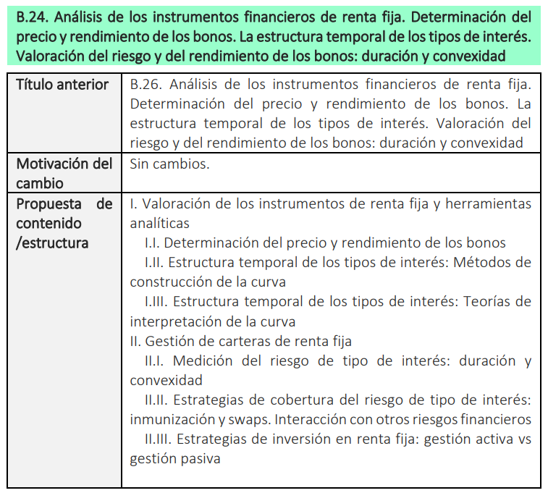

INTRODUCCIÓN
- Enganche:
  - Imaginemos a un individuo que actualmente trabaja y recibe una renta por ello, pero que no desea gastarla completamente para poder continuar consumiendo sus bienes preferidos en el futuro y le gustaría obtener una rentabilidad por su ahorro.
  - Imaginemos una empresa que acaba de idear un nuevo producto, pero que necesita de liquidez para poder comprar la maquinaria necesaria para poder hacer su proyecto realidad.
    - Si este individuo pudiera prestar a la empresa a cambio de obtener la rentabilidad deseada en el futuro, ambos agentes saldrían beneficiados de la operación.
      - El individuo obtendría una rentabilidad positiva de sus ahorros en el futuro.
      - La empresa conseguiría la liquidez necesaria para poder llevar a cabo su proyecto hoy y obtener beneficios por ello.
  - En sentido general, el sistema financiero está formado por el conjunto de instituciones, medios y mercados, cuyo fin primordial es canalizar el ahorro que generan las unidades de gasto con superávit hacia los prestatarios o unidades de gasto con déficit. Del estudio de estas cuestiones se encarga la economía financiera.
  - En los mercados financieros se encuentran distintos tipos de agentes:
    - Por un lado, existen agentes que poseen ahorros y que desean invertir, por lo que toman decisiones de inversión en activos financieros.
    - Por otro lado, existen un conjunto de agentes que demandan liquidez y buscan financiación, por lo que toman decisiones de financiación mediante activos financieros.
  - Comúnmente, distinguimos 3 tipos de activos financieros:
    - Activos financieros de renta variable [3.B.23]: Conllevan derechos de propiedad y su remuneración depende de la evolución económico-financiera del emisor.
    - Activos financieros de renta fija [3.B.24]: No conllevan derechos de propiedad y su remuneración no depende de la evolución económico-financiera del emisor, sino que viene especificada por una fórmula.
    - Instrumentos derivados [3.B.25]: Son instrumentos financieros cuyo valor está en función (se deriva) de la rentabilidad o valor de otro activo llamado subyacente.
  - En esta exposición, nos vamos a centrar en el mercado de renta fija, que incluye múltiples instrumentos (papel comercial, depósitos, etc.), pero un instrumento que destaca por encima del resto: los bonos.
    - Como decimos, los activos financieros de renta fija son títulos que prometen al inversor la recepción en el futuro de unos flujos de caja determinados, hasta una fecha de amortización o de vencimiento.
      - Presentan como ventaja que son relativamente fáciles de entender, porque las fórmulas de pago son conocidas de antemano. Esto implica que la incertidumbre sobre los flujos de caja es mínima siempre que el emisor de la deuda sea suficientemente solvente.
      - Estos títulos de renta fija representan préstamos que reciben las entidades emisoras de esos títulos de los inversores.
    - De este modo, los instrumentos de renta fija son atractivos tanto para los emisores como para los inversores:
      - Emisores: Es una posible forma de obtener financiación. En qué medida le convenga a la empresa recurrir a esta vía estará muy relacionado con su visión sobre estructura óptima de capital [ver tema 3.B.3].
      - Inversores: Les ofrece una forma de obtener rentabilidad sin sufrir la incertidumbre de la renta variable.
- Relevancia:
  - Podemos considerar que esta materia es de doble importancia:
    - A nivel microeconómico, ya que los mercados financieros van a jugar un papel fundamental a la hora de permitir a los agentes transferir recursos entre periodos.
      - Esto implicará que las inversiones dependan fundamentalmente de 2 conceptos económicos fundamentales: el tiempo y el riesgo.
    - A nivel macroeconómico, ya que a nivel agregado estos mercados pueden ser claves para la evolución de los agregados económicos y en última instancia para el bienestar de los individuos.
- Contextualización:
  - Desde un punto de vista histórico,
    - La expansión de los mercados de renta fija en los últimos 50 años se produce en un contexto de liberalización de los controles de cambio en los países, lo que da lugar a un proceso de innovación financiera y a la aparición de nuevos instrumentos de deuda negociables (p.ej. covered bonds o papel comercial) frente a los tradicionales instrumentos no negociables (préstamos y depósitos).
    - Hoy en día, cabe destacar la relevancia de nuevos instrumentos que sirven de ayuda para financiar nuevos desafíos como el cambio climático (p.ej. bonos verdes o bonos ligados a la sostenibilidad) [ver anexo A.1].
- Problemática (Preguntas clave):
  - ¿Qué caracteriza a los activos de renta fija?
  - ¿Cómo se valoran?
  - ¿Qué relación existe entre el interés y el tiempo?
  - ¿A qué riesgos están expuestos los activos de renta fija? ¿Qué relación existe entre el precio de un bono y el tipo de interés?
- Estructura:

- ANÁLISIS DE LOS INSTRUMENTOS FINANCIEROS DE RENTA FIJA

Definición de instrumentos de renta fija (Diferencias entre renta fija y renta variable)

Esquema de pagos o derechos económicos
La remuneración de los activos de renta variable depende de la evolución económico-financiera del emisor.
En el caso de la renta fija, su relación de pagos están estipulados en una relación contractual entre el emisor y el inversor.
Así, su remuneración no depende de la evolución económico-financiera del emisor, sino que viene especificada por una fórmula. Por tanto, la relación de pagos, a diferencia del caso de la renta variable no depende del comportamiento del emisor ni de decisiones discrecionales de reparto de dividendos.
      - Esto no quiere decir que estos instrumentos estén exentos de riesgo, pues se pueden dar casos de impago de la deuda (default).

Vencimiento y cupones
Los activos de renta variable no especifican un vencimiento.
Se dice que las acciones son perpetuas, por lo que su vencimiento depende de la voluntad del inversor de venderlas a un nuevo accionista en el mercado secundario.
En el caso de la renta fija, los activos tienen generalmente un vencimiento definido (puede ser deuda perpetua sin vencimiento).
A vencimiento se devuelve el principal o el valor nominal (suma prestada inicialmente).
      - Además, a menudo, el emisor del título está obligado a realizar unos pagos periódicos hasta vencimiento (cupones), que consistirán en el tipo de interés del cupón multiplicado por el valor nominal.
Por lo tanto, el elemento temporal en estos instrumentos es relevante.

Derechos políticos
Los activos de renta variable, otorgan a su tenedor derechos políticos. El accionista es socio y, por lo tanto, las acciones conllevan no solo derechos económicos sino también derechos políticos.
Por su parte, los títulos de renta fija no conllevan derechos de propiedad ni derechos políticos asociados. En este caso, la relación es puramente económica ya que los títulos de renta fija representan una porción de la deuda de una empresa. El financiador es acreedor no socio.

Orden de prelación
Los instrumentos de renta fija se satisfacen de forma prioritaria en caso de liquidación de la empresa a los instrumentos de renta variable (y a su vez, la deuda ordinaria es prioritaria a la subordinada, razón por la cual esta última tiene mayor coste).

Tratamiento contable
Contablemente, los títulos de renta variable forman parte del patrimonio neto del emisor (permiten financiación) y del activo del inversor (al generar derechos económicos).
Los títulos de renta fija forman parte del pasivo del emisor (permiten financiación) y del activo del inversor (al generar derechos económicos).

Elementos de un bono
Imagen 1.– Descripción de la línea temporal de los flujos generados por un bono
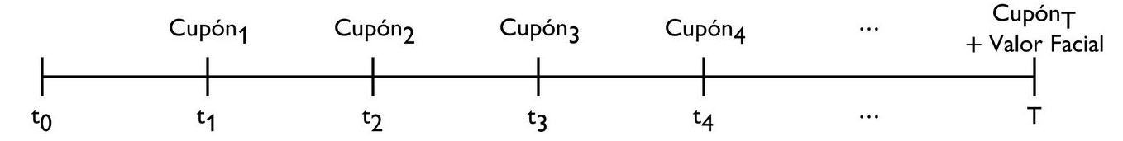
Fuente: Elaboración propia
- Elementos más importantes de los activos de renta fija:
Prestatario (emisor) ↔ Prestamista (tenedor)
Valor nominal (o valor facial): Constituye el principal de cada uno de esos préstamos (títulos) y sobre el que se calculan los pagos periódicos futuros (cupones).
Cupón: Es el importe de los pagos periódicos (mensuales, trimestrales, anuales, etc.) de intereses determinados en la emisión. Típicamente, en los bonos con cupón, el emisor realiza pagos semestrales por el importe del interés durante toda la vida del título.
Fecha de amortización o vencimiento: Es una fecha futura donde finaliza la vida del título de renta fija y se produce la amortización del título.
Amortización: Es la devolución del capital principal en la fecha de vencimiento.

Tipos de bono

Clasificación según la naturaleza del emisor
Cualquier agente económico puede emitir títulos de renta fija, siempre y cuando encuentre algún acreedor que quiera adquirirlos, tenga un programa registrado en el supervisor doméstico y cumpla con todos los requerimientos legales y supervisores para poder realizar la emisión. Podemos agrupar a los emisores del siguiente modo:
Mercados de renta fija pública |  | Instituciones Financieras Internacionales (“supra”) [BERD, Banco Mundial…]: Son emisores muy activos. Los títulos emitidos por estos organismos suelen contar con la máxima calidad crediticia al contar implícita o explícitamente con el respaldo de los gobiernos soberanos.
Mercados de renta fija pública |  | Gobiernos soberanos (“sovereigns”) [Reino de España, República de Italia…]: Los bonos en este caso cuentan con el respaldo soberano por la buena fe y crédito del gobierno y, por tanto, dependen de la capacidad de este para generar ingresos públicos, imprimir moneda o, en caso de un bono emitido en divisa extranjera, acumular las suficientes reservas. Por su facilidad para ser utilizados como instrumentos de política monetaria, la demanda por motivos regulatorios y el respaldo por la capacidad de ejercer presión fiscal sobre la economía nacional, estos bonos se consideran la referencia para medir el riesgo implícito en la economía nacional. Para aquellas economías más potentes, suele considerarse el activo libre de riesgo por excelencia.
Mercados de renta fija pública |  | Gobiernos no soberanos y organismos cuasigubernamentales (“agencies”) [Ayuntamiento de Nueva York, Instituto de Crédito Oficial…]: El pago de los intereses y el principal que devenguen dependerá de la capacidad recaudatoria del gobierno no soberano, los flujos de caja que genere el proyecto que financia el bono o el rescate de otra unidad administrativa como, por ejemplo, un gobierno sobresano. La capacidad de repago de los “agencies” se vincula a la calidad de la mejora crediticia otorgada por el soberano, que puede ser explícita (a través de avales públicos) o implícita (basada en el compromiso de no dejar caer a un organismo gubernamental).
Mercados de renta fija privada |  | Empresas (“corporate”) [Telefónica, BBVA…]: El pago de un bono dependerá de la capacidad de generar flujos de caja positivos que obtenga, principalmente, de su actividad. De entre las empresas, conviene destacar, por su peso predominante en la actividad emisora, a las entidades financieras, que utilizan de forma recurrente los mercados de capitales y mercados monetarios, tanto para suplir desequilibrios entre préstamos y depósitos, como para ajustar las necesidades de tesorería.
Mercados de renta fija privada |  | Otros emisores:  Entidades de cometido especial para la titulación de activos: Dentro de este grupo cabe destacar la utilización de vehículos especiales (Special Purpose Vehicles o SPVs), creadas específicamente con el propósito de transformar una serie de flujos procedentes de cualquier tipo de derechos de cobro (hipotecas, tarjetas de crédito, créditos al consumo…) en una serie de bonos de distinta calidad crediticia, cupón y vencimiento según la posición establecida en la cascada de pagos en un proceso denominado “tranching”.  Personas físicas.

Clasificación por valor facial
El valor facial de un bono es la cuantía que el emisor del bono se compromete a pagar como principal. Este monto también se denomina valor par. Generalmente, el precio del bono cotiza en el mercado secundario expresado en porcentaje respecto al valor par:
Un porcentaje inferior al 100 % supone que el bono cotiza bajo la par.
Un porcentaje superior al 100 % supone que el bono cotiza sobre la par.
Si la cotización es del 100 % se dice que el bono cotiza a la par.

Clasificación por mercados en los que se negocian los títulos
- En relación a los mercados en los que se negocian los títulos distinguimos entre:
Mercados primarios: Los bonos son de nueva creación. Los oferentes son las entidades necesitadas de recursos financieros y los demandantes son los inversores (i.e. acreedores que con excedentes de recursos financieros acuden a estos mercados a adquirir títulos). Los títulos son emitidos en el mercado primario para la captación de nueva financiación y posteriormente los títulos adquiridos son negociados en el mercado secundario.
Mercados secundarios: Vendría a ser un mercado de segunda mano o de reventa. Su relevancia es doble:
Por un lado, proporcionan liquidez a los títulos ya emitidos, lo que supone incrementar el nivel de aceptación de estos por parte de los ahorradores. Los inversores se resistirían a comprar valores mobiliarios en el mercado de emisión si no existieran mercados secundarios, puesto que no podrían deshacerse de ellos cuando necesitaran el dinero en efectivo.
Por otro lado, el mercado secundario resulta también importante para las nuevas emisiones aunque la empresa emisora inicial ya no intervenga en las transacciones de este mercado. Las cotizaciones de los títulos aportan información sobre la valoración que da el mercado a sus empréstitos que determinará decisiones en materia financiera. Por ejemplo, la evolución de la cotización de títulos de deuda pública determinará las características de futuras emisiones. La evolución de las cotizaciones es un indicador de la situación y de las expectativas de la empresa o gobierno.

Clasificación por procedimientos de emisión en el mercado primario
Finalmente, en relación a los procedimientos de emisión en el mercado primario, distinguimos:
Subasta: Es el método habitualmente utilizado en los mercados de deuda pública (p.ej. Letras del Tesoro). En este caso, el Tesoro publica un calendario anual de subastas, con las características de los valores a subastar y los plazos en los que pueden presentarse peticiones. Los interesados envían sus peticiones de compra. Si indican cantidad y precio son ofertas competitivas, mientras que si sólo se indica la cantidad son ofertas no competitivas. Posteriormente, se asignan los títulos en función de las ofertas de la siguiente manera:
Petición competitiva: Se clasifican las ofertas de mayor a menor precio ofrecido y se determina el volumen efectivo que se desea emitir. De esta manera, se fija el precio marginal o mínimo y se aceptan las peticiones cuyo precio supere o iguale ese límite. El precio a pagar por los valores será:
      - Si Precio ofrecido < Precio medio ponderado → Precio ofrecido
      - Si Precio ofrecido > Precio medio ponderado → Precio medio ponderado
Petición no competitiva: Se adjudica al precio medio ponderado.
Sindicación: El emisor se apoya en un grupo de entidades financieras para la colocación de los títulos. Los participantes del sindicato pueden:
Asegurar la colocación de la emisión a un precio determinado (underwriters); o
Limitarse simplemente a su colocación al mejor precio (best effort).
Colocaciones privadas: Se trata de emisiones ad hoc con características particulares.

Clasificación por denominación de la divisa
Aunque los bonos se pueden emitir en cualquier divisa, la mayor parte se emiten en dólares estadounidenses o en euros.
Los acreedores suelen preferir divisas que sean líquidas y sean negociadas libremente en los mercados y esto explica por qué el dólar y el euro son las divisas más utilizadas.
El dólar, no obstante, es más utilizado globalmente que el euro para las emisiones, ya que a las ingentes necesidades anuales de financiación bruta del Tesoro americano y a las grandes agencias de emisión de bonos hipotecarios, se le añade que la mayoría de países emergentes, emiten en dólares por ser la moneda preferida para la comunidad inversora y porque a los inversores americanos la emisión en dólares les protege del riesgo cambiario asociado a potenciales procesos depreciatorios, especialmente comunes en este tipo de soberanos.
Los bonos de doble denominación (o dual-currency bonds) realizan los pagos de intereses en una divisa y la devolución del principal en otra. Generalmente, una de las divisas escogidas es utilizada internacionalmente siendo la otra la moneda local.
Otros bonos que utilizan dos divisas son los bonos con opción de divisa (o currency option bonds), que conllevan la emisión de un bono en moneda local junto a una opción en divisa extranjera.
Desde el punto de vista de la moneda y el lugar de emisión, distinguimos:
Mercados financieros domésticos: Operan agentes residentes con moneda nacional.
Mercado financiero internacional: Donde distinguimos:
Segmento internacional del mercado doméstico:
      - Se emite en moneda doméstica.
      - Emisores extranjeros.
      - Inversores nacionales principalmente.
      - Regulación nacional (p.ej. registro del folleto ante las autoridades bursátiles locales).
Euromercados:
      - Se emite en cualquier moneda.
      - Cualquier emisor.
      - Inversores internacionales.
      - Legislación pactada en el contrato (normalmente ley inglesa).

Clasificación por tipo de interés del cupón
El cupón es el importe de los pagos periódicos (mensuales, trimestrales, anuales, etc.) de intereses determinados en la emisión. Los bonos pueden ser clasificados según el tipo de cupón de la siguiente manera:
Bonos con cupón fijo (plain vanilla): Se paga un cupón constante periódico y un principal a vencimiento. Este tipo de bonos son los más habituales en los mercados de capitales, fundamentalmente por las ventajas que presentan para las estrategias de exposición (o cobertura) a los tipos de interés. Sus ventajas provienen de dos aspectos reseñables.
Primero, que para carteras que se mantienen hasta el vencimiento, estos bonos garantizan una rentabilidad conocida a priori y segura, sólo condicionada a que no se materialice el riesgo de default.
Segundo, los bonos de cupón fijo tienen unas características de sensibilidad a los tipos de interés muy definidas y que veremos más adelante cuando hablemos de duración y convexidad. Estas sensibilidades calculables, definidas y claras, permiten a los tenedores de bonos calibrar fácilmente la exposición deseada a los tipos de interés.
Bonos con cupón variable: Puede tratarse de bonos cuyo cupón crezca a una determinada tasa preestablecida, bonos cuyo interés nominal se ajuste cada cierto tiempo en base a la inflación… Son habituales los bonos con tipo de interés variable, que se calculan a partir de un tipo de interés de referencia (LIBOR, EURIBOR…) añadiendo un diferencial que suele ser fijo y cuanto mayor es la calidad crediticia del emisor, menor es el diferencial exigido por los acreedores.
Bonos cupón cero: Son aquellos que no generan cupones, emitiéndose al descuento sobre el valor nominal a la hora de emitirlos. Al vencimiento se realiza el pago del principal por su valor nominal. De este modo, los intereses son implícitos e iguales a la diferencia entre el valor nominal del bono y su coste de adquisición. En cierta manera, los productos de renta fija del mercado monetario son una variante de los bonos cupón cero, ya que la rentabilidad también depende de la diferencia entre el precio y el nominal al plazo de referencia.
Bonos devengables (o bonos accrual): No pagan cupones periódicamente, pero sí van devengando cupones que se pagarán a vencimiento junto con el valor nominal.
Bonos con cupones diferidos: Devengan cupones periódicamente, pero el primer pago no se realiza hasta una fecha determinada (pagándose en ese momento el cupón anual y los acumulados hasta entonces).

Clasificación por opciones
Además, cabe mencionar otros 3 tipos de bonos según las opciones que incluyan los bonos [ver tema 3.B.25]:
Callable bonds: Se trata de bonos que incluyen una cláusula contractual que permite al emisor amortizar el bono antes del vencimiento (i.e. opción de recompra):
Ventaja para el emisor: Le permiten financiar su deuda en condiciones más favorables si los tipos de interés disminuyen.
Ventaja para el inversor: Ofrecen una mayor rentabilidad que los bonos ordinarios, al incluir la prima por la opción.
Putable bonds: Se trata de bonos que incluyen una cláusula contractual que permite al inversor vender el bono al emisor antes del vencimiento:
Ventaja para el emisor: Le permiten refinanciar su deuda en condiciones más favorables al incluir la prima por la opción.
Ventaja para el inversor: Permiten al inversor recuperar su dinero en caso de que el tipo de interés aumente, permitiéndole reinvertir en opciones más ventajosas.
Bonos convertibles contingentes (“CoCos”): Es un tipo de bono híbrido donde la conversión de deuda a capital depende del emisor y el inversor acepta de antemano. La condición más habitual para forzar esta conversión suele ser que la ratio de capital Tier 1 (que incluye las acciones ordinarias, participaciones preferentes e instrumentos híbridos) de la entidad haya bajado de un nivel mínimo establecido (bail-in), por lo que dicha conversión le permite reducir el volumen de deuda en proporción a la emisión realizada y mejorar su nota, algo que les beneficia de cara a la supervisión del regulador, sobre todo en los momentos de mayor incertidumbre sobre su viabilidad. Mientras el bono está vivo, los inversores se benefician del atractivo cupón que normalmente ofrecen, pero cuando se convierte en capital asumen el riesgo de esa transformación. Se han transformado en los últimos años en uno de los activos de renta fija con mayor oferta por parte de las entidades financieras, ante los cambios regulatorios que han debido afrontar para reforzar sus balances.

Clasificación por vencimiento
El vencimiento es el período de tiempo hasta que el título vence, es decir, hasta que se producen todos los pagos de intereses y se devuelve el principal de la deuda, poniendo fin a la relación contractual. El período de la emisión y el vencimiento permite distinguir entre:
Mercado monetario (cuando el periodo es menor de 18 meses): En este mercado se negocian pagarés, letras o certificados de depósito.
Mercado de capitales (cuando el período es superior a 18 meses): En este mercado se negocian:
Bonos (vencimiento entre 18 meses y 10 años); y
Obligaciones (vencimiento en un período superior a los 10 años).
      - Un caso particular, aunque poco frecuente, es el bono a perpetuidad o de renta perpetua, donde no hay vencimiento del bono.

VALORACIÓN: DETERMINACIÓN DEL PRECIO Y RENDIMIENTO DE LOS BONOS

Determinación del precio de los bonos

Precio de un bono en el mercado primario
En el mercado primario se pueden dar las siguientes situaciones:
Emisión a la par: $\text{P}=\text{VN}$ (p.ej. bonos corporativos).
Emisión al descuento (bajo par): $\text{P}<\text{VN}$,es decir, se está dispuesto a pagar un precio menor que el valor nominal y se obtiene rentabilidad implícita compensando el valor temporal del dinero (p.ej. letras del tesoro y bonos cupón cero).
Emisión a premio (sobre par): $\text{P}>\text{VN}$, es decir, se está dispuesto a pagar más por el bono que el valor nominal.

Precio de un bono en el mercado secundario (precio de mercado)

Fórmula del precio de un bono (valor de los flujos descontado)
Hay que tener en cuenta que un bono lleva aparejado una serie de flujos de caja que tienen lugar en distintos momentos temporales. Por tanto, el elemento temporal en la renta fija es importante porque son instrumentos con vencimiento definido contractualmente (salvo en el caso de los bonos perpetuos) a diferencia del caso, por ejemplo, de las acciones.
Imagen 2.– Descripción de la línea temporal de los flujos generados por un bono
Fuente: Elaboración propia
El precio de un bono es igual al valor descontado de los flujos de caja que este genera. El precio o valor teórico del bono se calculará por medio de la siguiente fórmula:
$$\boxed{\text{Precio}=\frac{{\text{Cupón}}_{\text{1}}}{\left(\text{1}+\frac{{\text{r}}_{\text{1}}}{\text{m}}\right)}+\frac{{\text{Cupón}}_{\text{2}}}{{\left(\text{1}+\frac{{\text{r}}_{\text{2}}}{\text{m}}\right)}^{\text{2}}}+…+\frac{{\text{Cupón}}_{\text{T}∙\text{m}}+\text{Valor facial}}{{\left(\text{1}+\frac{{\text{r}}_{\text{T}∙\text{m}}}{\text{m}}\right)}^{\text{T}∙\text{m}}}}$$donde $\text{T}$ es el número de años hasta vencimiento, $\text{m}$ es el número de cupones por año y ${\text{r}}_{\text{a}}$ es la tasa de descuento en el período a anualizada. El coste del capital ajeno para el emisor o rentabilidad exigida por los obligacionistas (${\text{r}}_{\text{a}}$) es la suma del tipo de interés libre de riesgo y una prima de riesgo que debe recoger los diferentes tipos de riesgos propios de un bono que se analizarán más adelante.
El precio teórico de un bono, por tanto, será aquel que haga que la compra de un bono sea una inversión con un Valor Actual Neto (VAN) igual a cero. Para llegar a este resultado seguimos la lógica del arbitraje:
  - En efecto, si el precio de cotización del mercado del bono fuese menor que dicho precio, el VAN sería mayor que cero, por lo que habría mucha demanda de ese bono y el precio de mercado aumentaría hasta que el VAN fuese igual a cero (hasta que el precio volviese a su valor teórico).
  - Lo contrario pasaría si el precio de cotización del mercado del bono fuese mayor que dicho precio.
  - Ahora bien, que el VAN sea cero no quiere decir que el inversor no esté ganando dinero; de hecho, está obteniendo una rentabilidad anual de ${\text{r}}_{\text{a}}$.

Evolución del precio de un bono a lo largo de su vida
Siguiendo esta fórmula, podemos determinar la evolución del precio de un bono a lo largo de toda su vida:
  - Observamos que a vencimiento, el valor del bono tiene que ser igual al valor facial (si se vendiera por una cantidad distinta al valor par existirían posibilidades de arbitraje (i.e. se podría obtener beneficio libre de riesgo)).
  - En el momento de la emisión, el precio del bono depende de si la emisión es a descuento o a premio. A medida que se acerquen a vencimiento, su precio se acercará al valor facial.
    - En el caso de un bono emitido bajo par, y por lo tanto, cuyo precio se encontraba por debajo del valor nominal (p.ej. un bono cupón cero como los strips del Tesoro Público) a medida que nos acercamos a vencimiento, el elemento temporal pierde importancia, con lo que el precio que está dispuesto a pagar un inversor se va acercando al valor facial.
    - En el caso de un bono emitido a premio (i.e. cuyo precio en el momento de emisión era mayor que el valor facial), sucederá lo contario y su precio caerá porque cada vez quedan menos cupones a pagar.
Imagen 3.– Senda del precio de dos bonos con madurez a 30 años (con un descuento del 8 %)
El precio del bono tiende hacia el valor par a medida que se acerca la madurez del bono
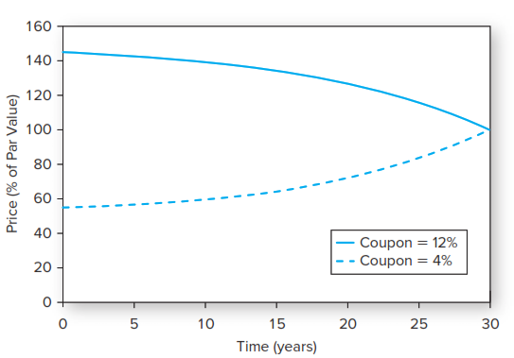
Fuente: Bodie, Z., Kane, A. & Marcus, A. J. (2021). Investments (Twelfth edition, International student edition). McGraw-Hill.

Precio ex-cupón (precio limpio) y precio sucio
En caso de bonos con cupones periódicos, ¿qué pasa si el bono que hay que valorar está entre periodos del cupón?
Hay que tener en cuenta en la valoración el cupón corrido, es decir, la parte del precio de compra del bono que corresponde al interés acumulado desde el último vencimiento de interés cobrado hasta la fecha de compra o valoración. Por lo tanto, el precio de intercambio será el precio sucio, que incluye el precio limpio y el interés acumulado.
Imagen 4.– Precio ex-cupón (precio limpio) + Interés acumulado = Precio con cupón corrido (precio sucio)
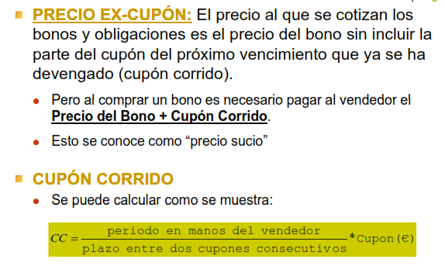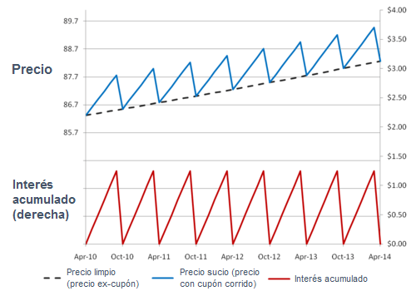
Fuentes: Moreno, J.D. & Gutiérrez, M. (2018). Tema 6: La Gestión de Activos de Renta Fija. UC3M; y
Marco Sanjuán, F.J. (2017) Precio con cupón (precio sucio). Economipedia.com. https://economipedia.com/definiciones/precio-con-cupon.html

Determinación del rendimiento de los bonos
En cualquier caso, muchas veces lo que más le interesa conocer a un inversor no es el precio de un bono, sino su rendimiento (o rentabilidad). Existen varios métodos utilizados para calcular la rentabilidad de un bono. A continuación, se exponen los más frecuentes:
- Rentabilidad corriente (current yield)
- Rentabilidad a vencimiento (yield-to-maturity)

Rentabilidad corriente (current yield)
La rentabilidad corriente no tiene en cuenta el efecto del tiempo o coste de oportunidad sobre los flujos futuros de caja. Se puede expresar como:
$$\text{CY}=\frac{\text{i}∙\text{VN}}{\text{P}}=\frac{\text{Cupón}}{\text{P}}$$
donde $\text{CY}$ es la current yield, $\text{i}$ es la tasa del cupón, $\text{VN}$ es el valor nominal del bono y $\text{P}$ su precio.
Su principal ventaja es la sencillez.
Sin embargo, presenta como inconveniente que no tiene en cuenta el valor temporal.

Rentabilidad a vencimiento (yield-to-maturity)
Esta variante ofrece una medida más precisa del rendimiento de un bono, y está directamente relacionada con la ecuación mostrada para la determinación del precio de un bono:
$$\boxed{\text{Precio}=\frac{{\text{Cupón}}_{\text{1}}}{\left(\text{1}+\frac{{\text{r}}_{\text{1}}}{\text{m}}\right)}+\frac{{\text{Cupón}}_{\text{2}}}{{\left(\text{1}+\frac{{\text{r}}_{\text{2}}}{\text{m}}\right)}^{\text{2}}}+…+\frac{{\text{Cupón}}_{\text{n}∙\text{m}}+\text{Valor facial}}{{\left(\text{1}+\frac{{\text{r}}_{\text{n}∙\text{m}}}{\text{m}}\right)}^{\text{n}∙\text{m}}}}$$
Concretamente, la rentabilidad a vencimiento será la Tasa Interna de Retorno, es decir, la tasa de rentabilidad que anule el VAN de la inversión en un bono:
$$\boxed{\text{Precio}=\frac{{\text{Cupón}}_{\text{1}}}{\left(\text{1}+\frac{\text{YTM}}{\text{m}}\right)}+\frac{{\text{Cupón}}_{\text{2}}}{{\left(\text{1}+\frac{\text{YTM}}{\text{m}}\right)}^{\text{2}}}+…+\frac{{\text{Cupón}}_{\text{n}∙\text{m}}+\text{Valor facial}}{{\left(\text{1}+\frac{\text{YTM}}{\text{m}}\right)}^{\text{n}∙\text{m}}}}$$
De este modo, la rentabilidad a vencimiento de un bono se puede explicar como una función que depende de los siguientes factores:
$$\text{YTM}=\text{f}\left(\overset{+}{\text{Cupón}}\text{ | }\overset{+}{\text{Valor facial}}\text{ | }\overset{-}{\text{Precio}}\text{ | }\overset{\text{?}}{\text{Vencimiento}}\right)$$
De esta expresión se deriva que existe una relación inversa entre el precio de un bono y su rentabilidad. Centrándonos en un bono ya emitido (y por lo tanto con cupones, valor facial y vencimiento ya estipulados), podrá establecerse una relación clara entre el rendimiento y el precio, que puede ser representada gráficamente en el plano de rentabilidad–precio.
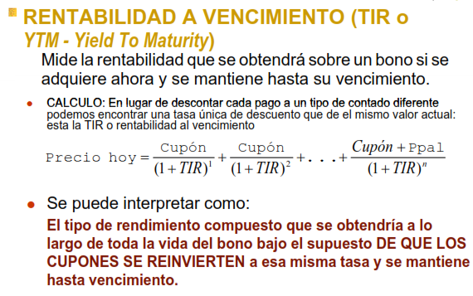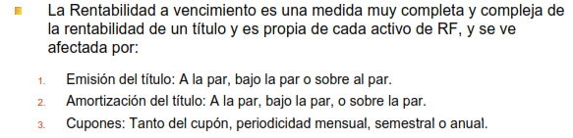
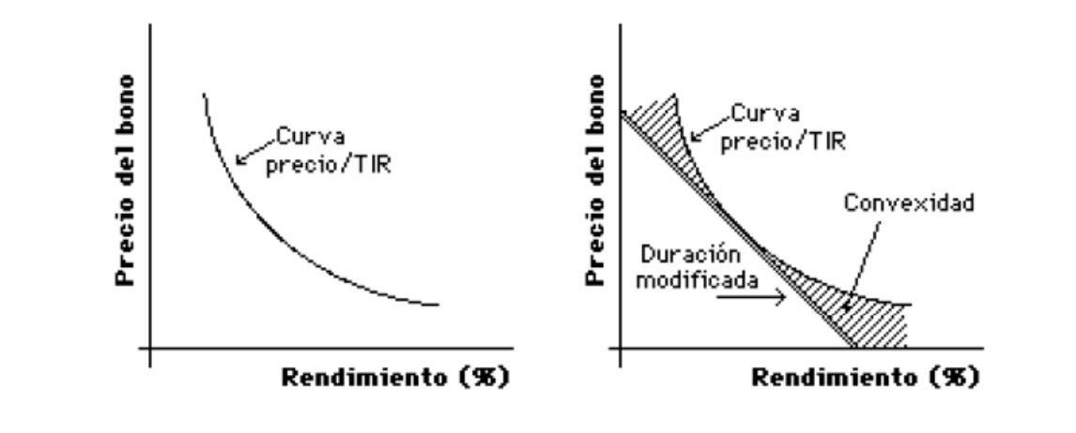
Nótese que para que la yield-to-maturity sea una medida precisa de la rentabilidad de un bono es necesario que se cumplan 3 condiciones:
- El bono se mantiene hasta el vencimiento.
Esto además implica que no tiene ninguna opción de amortización ni de compra por parte del emisor. Sin embargo, los bonos con opciones cuentan con un factor adicional, y es que su precio dependerá de la probabilidad de que se ejerza la opción:
      - Supongamos un bono callable, que podrá ser amortizado por el emisor antes del vencimiento. Para estos casos se podría calcular el yield-to-call. Si el tipo de interés baja mucho, el emisor decidirá ejercer la opción de compra al precio determinado en el contrato aprovechando así para refinanciarse más barato con los nuevos tipos de interés más bajos (se dice que en el primer caso existe riesgo de llamada para el inversor). Sin embargo, si el tipo de interés es elevado, su precio convergerá al de un bono sin opción de compra.
Imagen 5.– Callable bond vs straight (option-free) bond
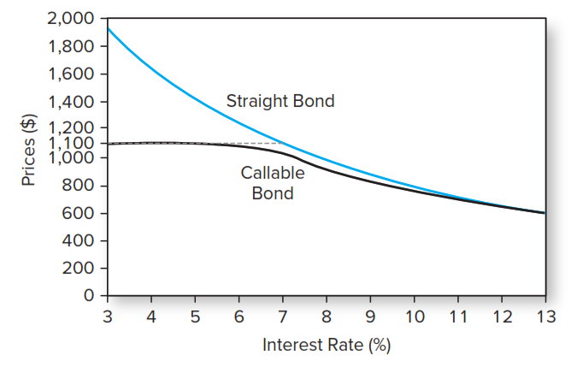
Fuente: Bodie, Z., Kane, A. & Marcus, A. J. (2021). Investments (Twelfth edition, International student edition). McGraw-Hill.
      - En el caso de un bono putable, sucederá lo contrario.
Imagen 6.– Putable bond vs straight (option-free) bond
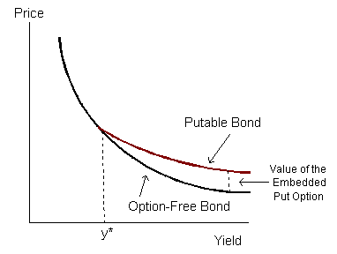
Fuente:AnalystNotes (2022). 2022 CFA Level II Exam: CFA Study Preparation. https://analystnotes.com/study_los.php?lostitle=valuation-of-default-free-callable-and-putable-bonds
- Todos los cupones se pagan en la cuantía y el momento en que fueron acordados (i.e. no se materializa ningún riesgo de crédito).
- Los cupones se reinvierten a la tasa de rendimiento a vencimiento (YTM). Esto implica que:
- No es correcto comparar 2 bonos fijándose en su tasa de rentabilidad:
      - Si, por ejemplo, tenemos 2 bonos que ofrecen cupones iguales, pero uno es a 2 años y el otro a 5 años, los pagos de ambos se descontarán a tasas diferentes ya que la rentabilidad depende del plazo hasta el vencimiento. Pero esto implica que estamos descontando pagos que se producen en un mismo momento del tiempo a una tasa u otra en función de si proceden de un bono con mayor o menor vencimiento, lo cual no resulta correcto porque esta diferencia no debería afectar al valor temporal del dinero.
        - Por tanto, aunque la rentabilidad a vencimiento es una medida muy importante, no debe interpretarse como un tipo de interés, y por eso hay que tomarla con precaución.
- La curva de tipos del mercado será plana, pues los cupones se están reinvirtiendo siempre a la misma tasa. Esto no debería ser necesariamente así, ya que como veremos a continuación, la curva de tipos puede tener diferentes formas.

LA ESTRUCTURA TEMPORAL DE LOS TIPOS DE INTERÉS
Ver Mishkin, Matthews y Giuliodori capítulo 6
En el apartado anterior, descontábamos cada pago por cupón con el mismo tipo de interés (YTM).
Sin embargo, habitualmente en la realidad los bonos a distintos plazos se venden a distintas rentabilidades a vencimiento.
Es común visualizar esta relación en la estructura temporal de los tipos de interés (o yield curve), que muestra gráficamente la relación entre el tipo de interés de un bono y su período de vencimiento.

Definición
La estructura temporal de los tipos de interés (ETTI, también conocida como yield curve) es una representación gráfica de las rentabilidades a vencimiento (yield-to-maturity) ofrecidas por bonos a distintos vencimientos.
La yield curve es central para la valoración de bonos, ya que en la práctica los bonos tendrán distintos períodos de vencimiento. Esta curva permitirá a los inversores tener una estimación de los tipos de interés futuros a corto plazo.
Si la rentabilidad para distintos vencimientos no es igual, ¿cómo debemos valorar un bono que paga cupones en distintos períodos? Hay que considerar todos los flujos de caja generados por los cupones como un único bono individual (aplicando la lógica de los strips).
Si dicho bono puede ser separado, el valor del bono completo tiene que ser igual al valor de la suma de todos los flujos de caja individuales. Si no fuera así existiría posibilidad de arbitraje. Esto está relacionado con los problemas de comparación mencionados para rentabilidades de bonos que pagan cupones que se descuentan a tasas diferentes. En efecto, las rentabilidades de los bonos cupón cero son rentabilidades “verdaderas” (i.e. son tipos de interés o tipos spot) si el bono se mantiene hasta vencimiento.
Por lo tanto, en esta sección trabajaremos con strips.
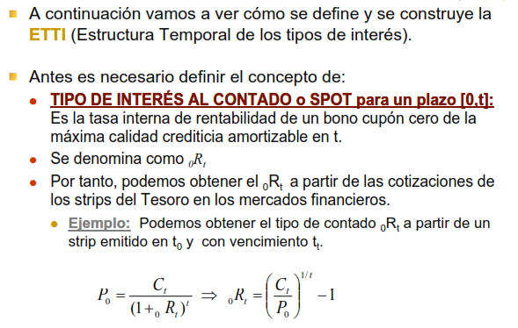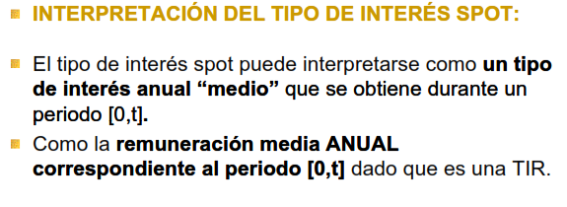
Fuente: Moreno, J.D. & Gutiérrez, M. (2018). Tema 6: La Gestión de Activos de Renta Fija. UC3M
Los economistas y analistas prestan mucha atención a la curva de tipos de interés porque consideran que aporta valiosa información para el análisis económico referida, por ejemplo, a las expectativas del mercado sobre el tipo de interés, la inflación, las políticas económicas, etc.
Por ello, pasamos a analizar primero las distintas teorías que pretenden explicar la forma de la yield curve para luego pasar a interpretar las posibles formas y movimientos de la curva y sus significados.
De este modo, representamos en el eje horizontal los distintos vencimientos que puede exhibir un bono y en el eje vertical los distintos tipos de interés que paga ese bono a ese plano de vencimiento.
Imagen 7.– Estructura Temporal de los Tipos de Interés para España
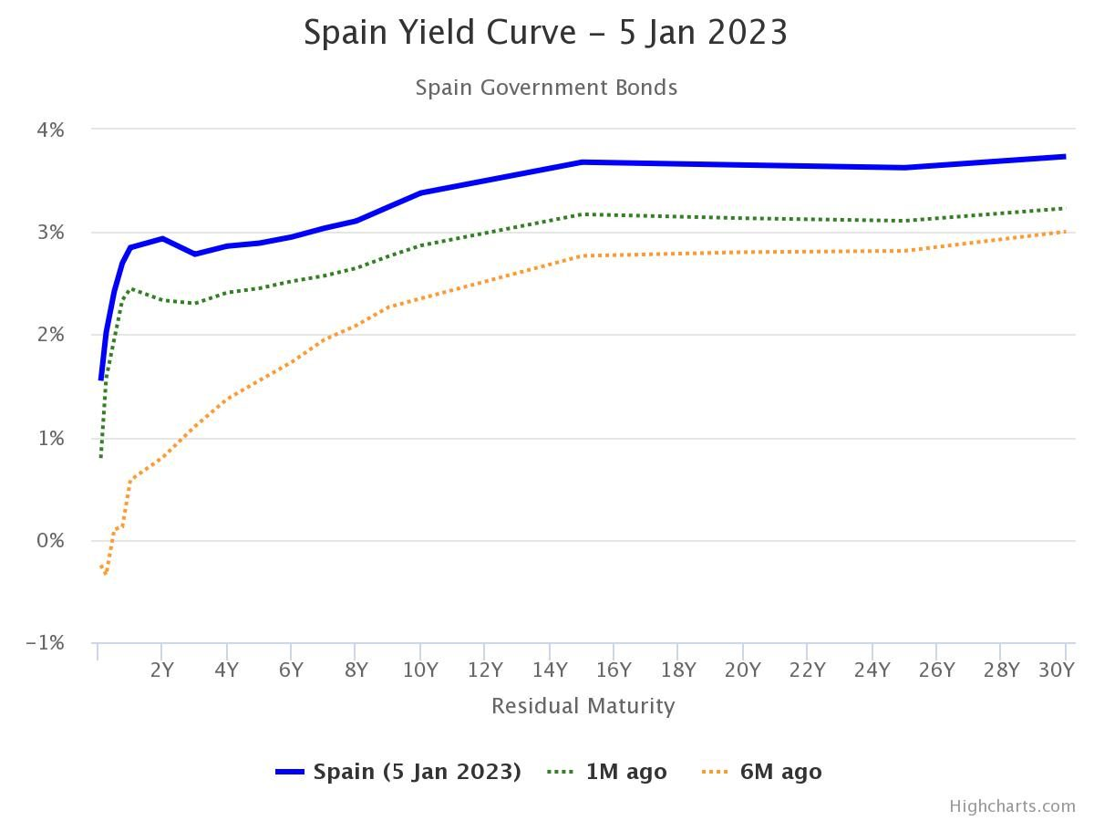
Fuente: http://www.worldgovernmentbonds.com/country/spain/
Imagen 8.– Estructura Temporal de los Tipos de Interés para Estados Unidos
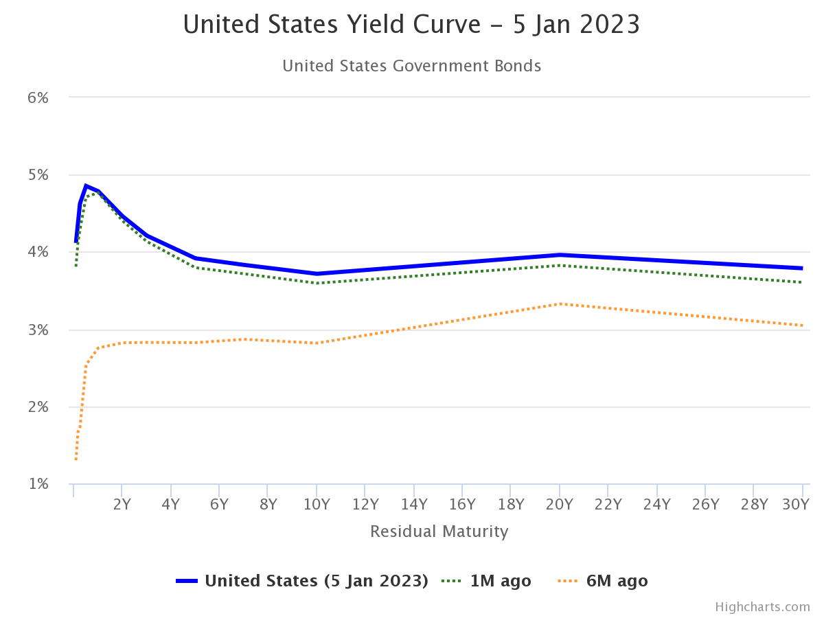
Fuente: http://www.worldgovernmentbonds.com/country/united-states/

Teorías explicativas de la estructura temporal de los tipos de interés

Teoría de las expectativas puras (Fisher y Hicks, 1940s)
Según esta teoría, la forma de la curva de los tipos es el reflejo de las expectativas de los inversores sobre la evolución de los tipos de interés.
Esta teoría parte del supuesto clave de que los individuos son neutrales al riesgo, por lo que elegirán entre diferentes inversiones en base únicamente a su rentabilidad esperada.
Por tanto, los tipos de interés deberán moverse de forma que se iguale la rentabilidad esperada de estrategias de inversión equivalentes, independientemente del plazo de los bonos de cada una de ellas (esto debe ser así para que no existan oportunidades de arbitraje). Así, los tipos forward serán estimadores óptimos e insesgados de los tipos spot futuros.
Por lo tanto, la interpretación de la curva de tipos en base a esta teoría es la siguiente:
Una curva con pendiente positiva implica que se esperan tipos de interés ascendentes.
Intuición: si los inversores esperan que los tipos aumenten, serán reacios a realizar inversiones en bonos a plazos largos hoy (porque entonces no se beneficiarán del aumento futuro del tipo de interés). Por tanto, la demanda de bonos con vencimientos largos será escasa, lo que hará que su precio disminuya y que su rentabilidad aumente (de ahí la pendiente positiva).
Una curva con pendiente negativa implica que se esperan tipos de interés descendentes.
Intuición: si los inversores esperan que los tipos disminuyan, querrán realizar inversiones en bonos a plazos largos hoy para asegurarse una mayor rentabilidad. Por tanto, la demanda de bonos con vencimientos largos será elevada, lo que hará que su precio aumente y que su rentabilidad disminuya (de ahí la pendiente negativa).
Una curva con pendiente plana implica que se esperan tipos de interés constantes.
Expectativas empresariales sobre beneficios futuros. Ajustar los plazos de financiación a estas expectativas. Evitar liquidar sus activos que le permiten generar beneficios futuros. En el caso de expectativas erróneas de beneficios busca refinanciación a corto plazo– desviación temporal de plan de negocio. Cuando muchos empresarios buscan refinanciación a corto plazo, los tipos de interés a corto plazo suben (encarecimiento de los costes de financiación a corto plazo)– inversión de la curva de tipos. Además, revisión a la baja de los planes de inversión futuro (corrección de errores pasados).
Hay que explicar porque sesgo sistemático en una dirección empresarios a la hora de conformar planes empresariales– ley de grandes números– cancelación de errores:
- Hipótesis keynesiana: Decisiones de inversión dependen del ánimo de los empresarios. Tendencia a sobreinvertir/infrainvertir en función de exuberancia/depresión anímica en la que se encuentren. Estos ánimos van en la misma dirección según la hipótesis keynesiana.
- Hipótesis monetarista: Revisar las expectativas a la baja, el banco central endurece condiciones de financiación, mayor reducción de la inversión.
- Hipótesis de Fisher: Enfatiza la coordinación intertemporal entre ahorradores e inversores.
Esta teoría ha sido criticada por considerar que los bonos de vencimientos distintos son sustitutivos perfectos (i.e. no aversión al riesgo), por lo que no tiene en cuenta la preferencia por la liquidez.

Teoría de la preferencia por la liquidez (Hicks, 1946)
Según esta teoría, los individuos tienen preferencia por la liquidez, es decir, exigirán una mayor rentabilidad a las inversiones con plazos más largos, ya que éstas se ven expuestas a mayores riesgos (de tipo de interés, de tipo de cambio, de crédito, de inflación, etc.).
Así, los tipos de interés forward reflejarán las expectativas de los inversores sobre los futuros tipos de interés spot y, además, una prima de liquidez por su exposición al riesgo (y esa prima de liquidez será mayor cuanto mayor sea el vencimiento del bono).
Imagen 9.– Teoría de la preferencia por la liquidez (Hicks, 1946)
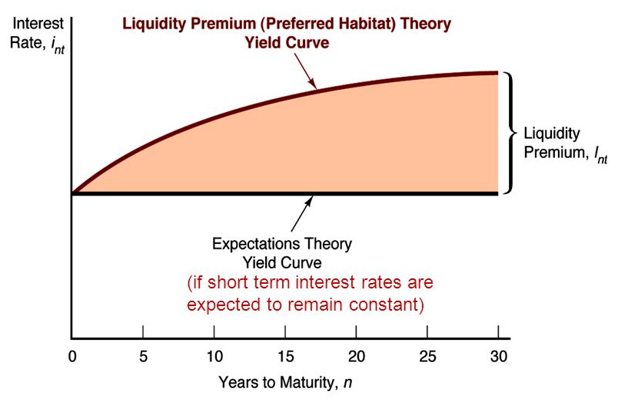
Fuente: Mishkin, F. S. & Eakins, S. G. (2018). Financial markets and institutions (Ninth edition, global edition). Pearson. Pág. 144.
Todo esto hace que la yield curve tienda a ser creciente (o, al menos, que se sitúe por encima de la curva de rentabilidad derivada de la teoría de las expectativas puras).

Teoría de la sustitución del dinero (Kessel, 1965)
La teoría de sustitución del dinero es similar a la teoría de la preferencia por la liquidez:
Los inversores prefieren bonos a plazos cortos porque éstos son buenos sustitutivos del dinero. Por lo tanto, demandarán este tipo de bonos y, como resultado, su precio será alto y su rendimiento bajo.
Los emisores prefieren bonos a plazos largos porque así evitan costes de negociación. Por tanto, ofertarán este tipo de bonos y, como resultado su precio será más bajo y su rentabilidad mayor.
Así pues, esta teoría también predice que la curva de rendimientos tienda a ser creciente.

Teoría de la segmentación del mercado (Culberston, 1957)
Según esta teoría, los inversores tienen unas preferencias fuertes por invertir en bonos a un determinado vencimiento (que no tiene por qué coincidir en todos los individuos). Además, los agentes no van a desplazarse de un segmento a otro aunque se les ofrezcan primas atractivas para hacerlo. Es decir, el mercado está segmentado.
La razón que explica esta segmentación es la existencia de diferentes tipos de restricciones que hacen que los inversores no puedan moverse libremente de un vencimiento a otro (por ejemplo restricciones legales que hacen que los bancos inviertan principalmente en bonos a corto plazo para cumplir los requisitos de liquidez o restricciones que obligan a las compañías de seguros a invertir principalmente en bonos a largo plazo, etc.).
Por tanto, la forma de la curva de rentabilidad va a depender de la oferta y la demanda que haya para cada rango de vencimiento en los que se segmenta el mercado. Como resultado, esta teoría puede explicar cualquier tipo de curva de rentabilidad.
En los años 2000 previos a la crisis, había una curva de tipos decreciente, pero se decía que se debía a la proliferación de fondos de pensiones y de aseguradoras que invertían a largo plazo.

Teoría del hábitat preferido (Modigliani y Sutch, 1966)
Esta teoría es similar a la anterior en el sentido de que los agentes tienen un hábitat preferido. No obstante, en este modelo, los inversores pueden verse incentivados a invertir en bonos a otros plazos, siempre que reciban una prima por hacerlo.
Esto implicará que, en función de cuál sea el hábitat preferido de los inversores, la curva de rentabilidad podrá tomar diferentes formas:
Pendiente positiva: Si su hábitat preferido es el de bonos con vencimientos muy cortos, los inversores exigirán una mayor prima cuanto mayor sea el vencimiento del bono en el que se les ofrece invertir.
Pendiente negativa: Si su hábitat preferido es el de bonos con vencimientos muy largos.
Las teorías de la preferencia por la liquidez y de la segmentación, pueden interpretarse como casos particulares de esta teoría del hábitat preferido:
La teoría de la liquidez se aplica al caso en el que los agentes tienen preferencia por el corto plazo, y por ello, la prima que exigen es creciente con el vencimiento.
La teoría de la segmentación se aplica al caso en el que los agentes tienen una preferencia tan fuerte por un hábitat que no salen de él.

Interpretación de las diferentes formas y movimientos de la curva de tipos de interés
Habiendo visto las distintas teorías explicativas de la forma de la estructura temporal de tipos de interés, pasamos a interpretar el significado que podrían tener las diferentes formas de la curva y sus movimientos.

Formas de la curva
Imagen 10.– Formas de la yield curve
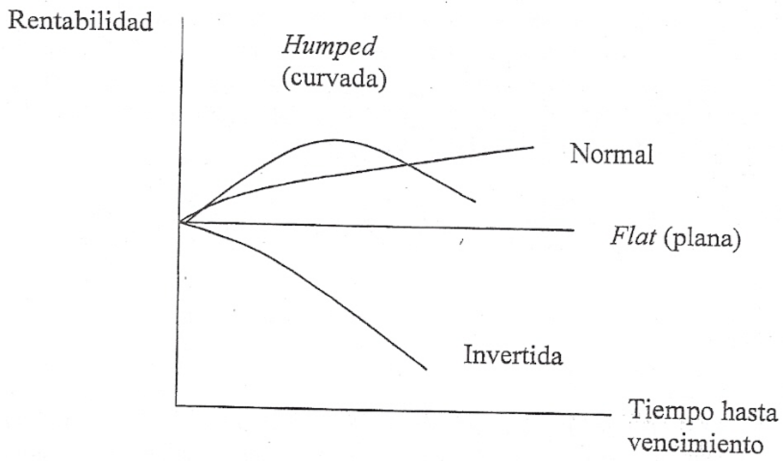
Fuente: …
En relación a las formas que puede adoptar la yield curve, distinguimos las siguientes.
Creciente: Es lo habitual y se puede interpretar de 2 maneras:
Teoría de las expectativas: Puede preceder una expansión. Se espera que los tipos de interés suban para enfriar la economía (por lo que se supone que la economía va a crecer mucho). Así, los inversores serán reacios a realizar inversiones en bonos a plazos largos hoy.
Teoría de la liquidez: No tiene por qué preceder a una expansión, ya que los tipos a largo son más altos simplemente porque contienen una prima de liquidez.
Plana: Puede predecir una recesión, ya que los agentes anticipan una caída de los tipos de interés que se compensa con una preferencia por la liquidez, generando una curva más plana.
Invertida: Se puede interpretar de 2 maneras:
Teoría de las expectativas: Puede preceder una recesión. Se espera que los tipos de interés bajen para estimular la economía (por lo que se supone que la economía va a entrar en recesión).
Teoría de la segmentación: No tiene por qué preceder a una recesión, ya que los tipos a largo más bajos pueden explicarse por la proliferación de fondos de pensiones y de aseguradoras, que invierten a largo plazo (como se argumentó en los años previos a la crisis).
Curvada:

Movimientos de la curva
En relación a los movimientos que pueden producirse en la yield curve, distinguimos los siguientes.
Movimientos paralelos:
Imagen 11.– Movimientos paralelos en la yield curve
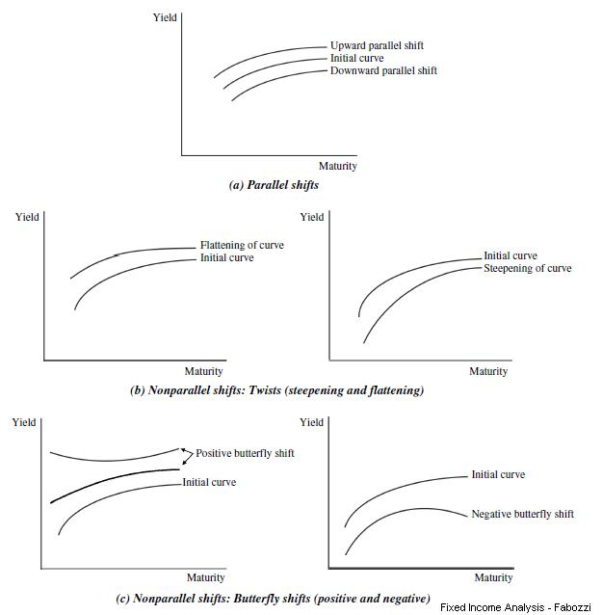
Fuente: …
Movimiento twist: Cambios en la pendiente de la curva de interés.
La Reserva Federal de Estados Unidos produjo un movimiento flattening twist en 2012 cuando sustituyó valores de corto plazo por otros de largo plazo. El objetivo era reducir los tipos de interés a largo plazo para recuperar la inversión y el consumo financiado a crédito.
Imagen 12.– Movimientos no paralelos en la yield curve (twists)
Fuente: …
Movimiento butterfly: Cambios en la curvatura.
Imagen 13.– Movimientos no paralelos en la yield curve (butterfly)
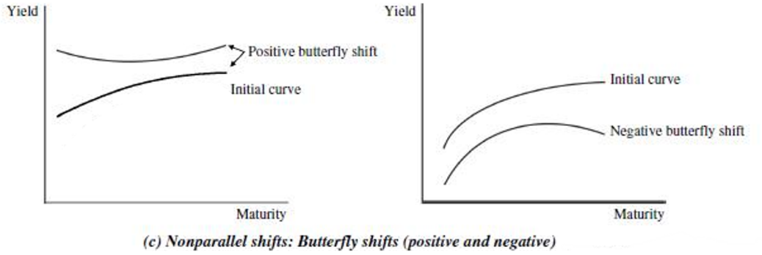
Fuente: …

VALORACIÓN DEL RIESGO Y DEL RENDIMIENTO DE LOS BONOS:
DURACIÓN Y CONVEXIDAD

Riesgos asociados a la inversión en bonos
Los bonos y los activos de renta fija, no están exentos de riesgos. Podemos mencionar las siguientes fuentes de riesgo de los bonos:
- Riesgo de mercado o de tipo de interés: Riesgo asociado a que los tipos de interés suban y, en consecuencia, el precio de los bonos que se poseen baje, produciendo pérdidas de capital. Este riesgo no afecta, sin embargo, a quienes mantengan el bono hasta su vencimiento.
- Riesgo de reinversión: Riesgo asociado a que los tipos de interés bajen y, en consecuencia, los retornos obtenidos de la reinversión de los cupones disminuyan.
El riesgo de mercado y el de reinversión operan en sentidos opuestos: una subida de los tipos de interés incrementa el riesgo de mercado pero favorece la reinversión de los flujos.
- Riesgo de crédito (default risk): Riesgo asociado a que el emisor del bono no atienda los pagos.
- Riesgo de tiempo o de llamada (timing o call risk): Este riesgo se da para bonos que incluyan una opción para el emisor de amortizar el bono antes de vencimiento, y se refiere al riesgo de que los tipos de interés bajen y el emisor decida amortizarlo.
- Riesgo de inflación: Efecto negativo de la inflación sobre el poder adquisitivo de los flujos de caja de un bono. Los bonos ajustados por la inflación solucionan este problema.
- Riesgo de tipo de cambio: Riesgo de que, si se poseen bonos cuyos pagos se realizan en una moneda extranjera, dicha moneda se deprecie frente a la nacional.
- Riesgo legal o político: Inseguridad jurídica asociada a los títulos.
- Riesgo de suceso (event risk): Riesgo que se asocia a diversos sucesos que pueden afectar al valor de un bono, como catástrofes naturales, pandemias, fusiones y reestructuraciones, etc.
En definitiva, todos estos riesgos se materializan en un aumento de la rentabilidad exigida. Por tanto, lo que queremos ver es cómo un cambio en la rentabilidad exigida afecta al precio del bono, pues de este modo podremos valorar el riesgo.
En este bloque nos centraremos en el riesgo de tipo de interés.

Riesgo de tipo de interés

Caracterización
Riesgo de tipo de interés: Riesgo asociado a que los tipos de interés varíen y, en consecuencia, se dé una de las siguientes 2 situaciones:
En bonos con cupón variable, si se reduce el tipo de interés, puede reducirse el pago de cupones y por tanto se producen pérdidas en caso de mantener el bono a vencimiento.
En caso de bonos con cupón fijo, si el tipo de interés sube, el precio de los bonos que se posean baja en el mercado secundario produciendo pérdidas de capital. Si los tipos de interés suben, bajará la demanda del bono en el mercado secundario, ya que es posible encontrar inversiones más rentables. Este riesgo no afecta, sin embargo, a quienes mantengan el bono hasta su vencimiento.
Imagen 14.– Cambios en el precio de un bono ante cambios en los tipos de interés
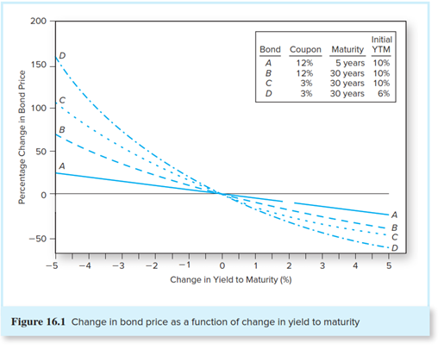
Fuente: Bodie, Z., Kane, A. & Marcus, A. J. (2021). Investments (Twelfth edition, International student edition). McGraw-Hill.
En línea con esta observación, cabe mencionar las 6 proposiciones sobre la sensibilidad del precio del bono al tipo de interés (Bodie, Kane y Markus, 2018, pág. 497):
- Existe una relación inversa entre el precio de un bono y los tipos de interés de mercado ceteris paribus, es decir, si mantenemos constante el valor nominal, el número de periodos o el pago por cupones, cuando los tipos de interés aumentan, la rentabilidad a vencimiento de ese bono debe aumentar y la única forma de que eso ocurra es si el precio de ese bono cae. Alternativamente, cuando los tipos de interés de mercado caen, los precios de los bonos deben subir.
  - ¿Por qué responden los precios de los bonos a cambios en el tipo de interés de mercado? Si un bono se emite con una yield-to-maturity de 8 % mientras que los tipos de interés de mercado son 8 %, se venderá a la par. Sin embargo, si los tipos de interés de mercado aumentan a 9 %, nadie comprará un bono a la par que reporte un 8 % de rentabilidad. Ello lleva a que el precio de ese bono deba bajar hasta que la rentabilidad esperada aumente al 9 %.
  - Esta relación inversa puede representarse gráficamente por medio de la llamada curva precio-rentabilidad.
- Como puede verse, la curva no es lineal, sino convexa. Concretamente, esta relación se conoce como convexidad positiva, e implica que un incremento en los tipos de interés de mercado provoca un cambio en el precio menor que una reducción de los tipos de interés de mercado de igual magnitud. Lo explicaremos más adelante.
- En tercer lugar, si existen dos bonos idénticos A y B (mismo pago por cupones y misma yield-to-maturity), pero con distinto vencimiento, por ejemplo A a 5 años y B a 30 años, podremos decir que el precio de los bonos cuyos vencimientos sean a más largo plazo tienden a ser más sensibles a cambios en los tipos de interés de mercado que los precios de los bonos a más corto plazo.
En efecto, en el caso de un bono a largo plazo, los cambios en los tipos de interés tienen lugar sobre un mayor conjunto de flujos de caja (i.e. la fuerza del descuento es mayor en los bonos con vencimiento a más largo plazo).
Esta es la razón por la cual los valores del Tesoro a corto plazo se consideran los más seguros. Además de presentar menor riesgo de incumplimiento, también están en gran medida libres de riesgo de tipo de interés.
- La sensibilidad del precio de los bonos aumenta menos que proporcionalmente ante aumentos del período de vencimiento del bono. Es decir, el riesgo de tipo de interés incrementa a una tasa decreciente a medida que el vencimiento aumenta.
- El riesgo de tipo de interés está inversamente relacionado con el tipo de interés del cupón. Es decir, los precios de los bonos con cupones bajos son más sensibles a cambios en los tipos de interés que los precios de los bonos con cupones grandes. En efecto, el precio de los bonos con cupón más bajos será más dependiente del valor nominal que recibe a vencimiento, por tanto, depende de menos flujos de caja en la vida previa antes del vencimiento, su valor será más sensible a cambios en el tipo de interés.
Los bonos B y C de la Imagen 14 son idénticos excepto por el tipo de interés de su cupón. El bono C (de menor cupón) muestra una mayor sensibilidad a cambios en el tipo de interés.
El caso extremo es el de bono cupón cero, cuyo precio es el que más varía ante cambios en los tipos de interés debido a que no reparte cupones.
- A estas proposiciones (descritas por Malkiel) podemos añadir una sexta, propuesta por Homer y Liebowitz. El riesgo de tipo de interés está inversamente relacionado con la yield-to-maturity.
Una yield-to-maturity más alta reduce el valor presente de todos los pagos por cupones, más para pagos más distantes.
Por tanto, con una yield-to-maturity más alta, una fracción mayor del valor del bono se debe a pagos iniciales, lo que hace al precio del bono menos sensible a cambios en los tipos de interés.
Los bonos C y D de la Imagen 14 son idénticos excepto por su yield-to-maturity. El bono D (de menor yield-to-maturity) muestra una mayor sensibilidad a cambios en el tipo de interés.
En conclusión, el riesgo de tipo de interés queda determinado por el vencimiento (proposiciones 3 y 4), los pagos en cupones (proposición 5) y la yield-to-maturity (proposición 6).

Duración (o duración de Macaulay, 1938)
Nos vamos a centrar en uno de los factores que determina el riesgo de tipo de interés: la duración.
El concepto de duración surge como alternativa al concepto de vencimiento, para intentar solucionar la limitación de este último de no considerar los pagos de un bono previos al vencimiento.
Por lo tanto, gracias al concepto de duración vamos a poder tener en cuenta simultáneamente 2 determinantes del riesgo de tipo de interés: el vencimiento y los pagos en cupones.
Por ejemplo, nos permite diferenciar entre bonos cupón cero y bonos con muchos cupones.
La duración mide 2 cosas:
- Por un lado, mide el tiempo promedio que el inversor tarda en recuperar el precio que pagó por el bono suponiendo que se reinvierten los rendimientos al tipo del bono. Por tanto, mide algo así como el vencimiento efectivo. Y, por extensión, ofrece información sobre el riesgo de tipo de interés de un bono medido en años.
- Por otro lado, la duración es la elasticidad del precio de un bono con respecto a su rentabilidad, por lo que indica en qué porcentaje varía el precio de un bono ante un cambio porcentual del tipo de interés.
La duración de Macaulay es la elasticidad del precio de un bono con respecto a su rentabilidad a vencimiento, es decir:
$$\text{Duración} \text{de }\text{Macaulay}=-\frac{\text{d}\left(\text{Precio}\right)}{\text{d}\left(\text{1}+\text{r}\right)}∙\frac{\text{1}+\text{r}}{\text{Precio}}$$
Por lo tanto, primero calculamos la derivada del precio del bono con respecto a la rentabilidad:
$$\text{Precio}=\frac{{\text{Cupón}}_{\text{1}}}{\left(\text{1}+{\text{r}}_{\text{1}}\right)}+\frac{{\text{Cupón}}_{\text{2}}}{{\left(\text{1}+{\text{r}}_{\text{2}}\right)}^{\text{2}}}+…+\frac{{\text{Cupón}}_{\text{T}}+\text{Valor facial}}{{\left(\text{1}+{\text{r}}_{\text{T}}\right)}^{\text{T}}}$$
$$⟹\frac{\text{d}\left(\text{Precio}\right)}{\text{d}\left(\text{1}+\text{r}\right)}=\frac{-{\text{Cupón}}_{\text{1}}}{{\left(\text{1}+{\text{r}}_{\text{1}}\right)}^{\text{2}}}+\frac{-\text{2}∙{\left(\text{1}+{\text{r}}_{\text{2}}\right)}^{\text{1}}∙{\text{Cupón}}_{\text{2}}}{{\left(\text{1}+{\text{r}}_{\text{2}}\right)}^{\text{4}}}+…+\frac{-\text{T}∙{\left(\text{1}+{\text{r}}_{\text{T}}\right)}^{\text{T}-\text{1}}∙\left({\text{Cupón}}_{\text{T}}+\text{Valor facial}\right)}{{\left(\text{1}+{\text{r}}_{\text{T}}\right)}^{\text{2}∙\text{T}}} \\ ⟹\frac{\text{d}\left(\text{Precio}\right)}{\text{d}\left(\text{1}+\text{r}\right)}=-\frac{\text{1}}{\text{1}+\text{r}}∙\left[\frac{{\text{Cupón}}_{\text{1}}}{\left(\text{1}+{\text{r}}_{\text{1}}\right)}+\frac{\text{2}∙{\text{Cupón}}_{\text{2}}}{{\left(\text{1}+{\text{r}}_{\text{2}}\right)}^{\text{2}}}+…+\frac{\text{T}∙\left({\text{Cupón}}_{\text{T}}+\text{Valor facial}\right)}{{\left(\text{1}+{\text{r}}_{\text{T}}\right)}^{\text{T}}}\right]$$
Multiplicando por ${\left(\text{1}+\text{r}\right)}/{\left(\text{Precio}\right)}$, obtenemos la fórmula de la duración de Macaulay:
$$\text{Duración} \text{de }\text{Macaulay}=-\frac{\text{d}\left(\text{Precio}\right)}{\text{d}\left(\text{1}+\text{r}\right)}∙\frac{\text{1}+\text{r}}{\text{Precio}} \\ \text{Duración} \text{de }\text{Macaulay}=\frac{\text{1}}{\text{1}+\text{r}}∙\left[\frac{{\text{Cupón}}_{\text{1}}}{\left(\text{1}+{\text{r}}_{\text{1}}\right)}+\frac{\text{2}∙{\text{Cupón}}_{\text{2}}}{{\left(\text{1}+{\text{r}}_{\text{2}}\right)}^{\text{2}}}+…+\frac{\text{T}∙\left({\text{Cupón}}_{\text{T}}+\text{Valor facial}\right)}{{\left(\text{1}+{\text{r}}_{\text{T}}\right)}^{\text{T}}}\right]∙\frac{\text{1}+\text{r}}{\text{Precio}} \\ \boxed{\text{Duración} \text{de }\text{Macaulay}=\frac{\text{1}}{\text{Precio}}∙\left[\frac{{\text{Cupón}}_{\text{1}}}{\left(\text{1}+{\text{r}}_{\text{1}}\right)}+\frac{\text{2}∙{\text{Cupón}}_{\text{2}}}{{\left(\text{1}+{\text{r}}_{\text{2}}\right)}^{\text{2}}}+…+\frac{\text{T}∙\left({\text{Cupón}}_{\text{T}}+\text{Valor facial}\right)}{{\left(\text{1}+{\text{r}}_{\text{T}}\right)}^{\text{T}}}\right]=\sum_{\text{t}=\text{1}}^{\text{T}}{\text{t}∙\frac{{{\text{Cupón}}_{\text{t}}}/{{\left(\text{1}+\text{r}\right)}^{\text{t}}}}{\text{Precio}}}}$$
Por lo tanto, la duración de Macaulay se calcula de la siguiente manera en 2 etapas:
- Primero, se calcula el peso que tenemos que otorgar a cada pago en relación a la importancia de cada pago en función del precio del bono. De hecho, el peso aplicado a cada pago es la proporción del total del precio del bono que ocupa ese pago, que claro está, debe estar descontado en función del momento en que se haga a la rentabilidad a vencimiento (YTM). Por lo tanto, también estamos teniendo en cuenta el tercer factor que determina el riesgo de tipo de interés.
$${\text{w}}_{\text{t}}=\frac{{{\text{Cupón}}_{\text{t}}}/{{\left(\text{1}+\text{r}\right)}^{\text{t}}}}{\text{Precio}}$$Los pesos sumarán uno porque el sumatorio de los cupones descontados al yield-to-maturity es igual al precio teórico del bono por definición.
- Segundo, utilizando estos pesos podemos calcular ya la duración de Macaulay. Para ello, multiplicamos los pesos de los pagos por el tiempo hasta que tienen lugar:
$$\text{Duración}\text{ de Macaulay}=\sum_{\text{t}=\text{1}}^{\text{T}}{\text{t}∙{\text{w}}_{\text{t}}}=\sum_{\text{t}=\text{1}}^{\text{T}}{\text{t}∙\frac{{{\text{Cupón}}_{\text{t}}}/{{\left(\text{1}+\text{r}\right)}^{\text{t}}}}{\text{Precio}}}$$
En definitiva, obtendremos un valor expresado en unidades temporales, que intuitivamente se asemeja al fiel de una balanza que se encuentra en equilibrio y en cuyos platos figuran los pesos. Las distancias que separan las masas son los plazos existentes entre los pagos de los cupones. El centro de gravedad de este sistema es la duración.
La duración de Macaulay es siempre inferior (bono ordinario) o igual (bono cupón cero) al vencimiento.
Manteniendo el resto de factores constantes, la duración de un bono será mayor:
Cuanto mayor sea su vencimiento.
Cuanto menor sea su cupón o cupón corrido, pues mayor es el peso relativo del flujo de caja obtenido a vencimiento.
Cuanto menor sea su yield-to-maturity (o tasa de descuento o tasa de interés), pues el valor presente de todos los flujos de caja aumenta, pero el de los flujos lejanos aumenta más en términos relativos (porque al estar más lejos, se ven más influidos por la tasa de descuento).
Imagen 15.– Duración de Macaulay como el fiel de una balanza
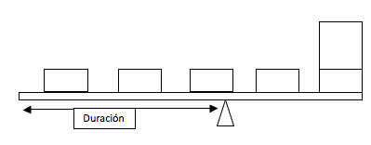
Fuente: Rodríguez Graña, Ó. (2014). Manual explicativo para entender tres conceptos básicos en renta fija: Duración, Duración modificada y Sensibilidad. FundsPeople. https://fundspeople.com/es/glosario/manual-explicativo-para-entender-tres-conceptos-basicos-en-renta-fija-duracion-duracion-modificada-y-sensibilidad/

Duración modificada y duración en unidades monetarias
No obstante, dado que la duración vista se mide en años, ésta no responde en realidad a la pregunta clave a la hora de valorar el riesgo de un bono, que es cómo varía el precio de dicho bono (tanto en porcentaje como en unidades monetarias) ante cambios en la rentabilidad.
Para ello, surge la duración modificada, que puede ser expresada en porcentaje o en unidades monetarias:
Medición en porcentaje: La duración modificada (DM) nos permite precisar analíticamente cuanto varía el precio de un bono ante cambios en su yield-to-maturity. Es decir, si la duración era la elasticidad del precio frente a la rentabilidad, la duración modificada será una semielasticidad:
$$\boxed{\text{Duración Modificada}=-\frac{\text{d}\left(\text{Precio}\right)}{\text{d}\left(\text{1}+\text{r}\right)}∙\frac{\text{1}}{\text{Precio}}=\frac{\text{Duración de Macaulay}}{\text{1}+\text{r}}}⟹ \\ ⟹\text{Duración Modificada}=\sum_{\text{t}=\text{1}}^{\text{T}}{\text{t}∙\frac{{{\text{Cupón}}_{\text{t}}}/{{\left(\text{1}+\text{r}\right)}^{\text{t}}}}{\text{Precio}∙\left(\text{1}+\text{r}\right)}}=\sum_{\text{t}=\text{1}}^{\text{T}}{\text{t}∙\frac{{\text{Cupón}}_{\text{t}}}{\text{Precio}∙{\left(\text{1}+\text{r}\right)}^{\text{t}+\text{1}}}}$$
Por lo tanto, el cambio porcentual en el precio de un bono se define como el producto de la duración modificada y la yield-to-maturity del bono.
Medición en unidades monetarias: Indica cuánto varía el precio del bono cuando el rendimiento varía 100 puntos básicos.
$$\boxed{\text{Duración en unidades monetarias}=\text{Precio}∙\text{r}∙\text{Duración Modificada}=-\frac{\text{d}\left(\text{Precio}\right)}{\text{d}\left(\text{1}+\text{r}\right)}∙\text{r}} \\ ⟹\text{Duración en unidades monetarias}=\sum_{\text{t}=\text{1}}^{\text{T}}{\text{t}∙\text{Precio}∙\text{r}∙\frac{{\text{Cupón}}_{\text{t}}}{\text{Precio}∙{\left(\text{1}+\text{r}\right)}^{\text{t}+\text{1}}}}=\sum_{\text{t}=\text{1}}^{\text{T}}{\text{t}∙\frac{\text{r}∙{\text{Cupón}}_{\text{t}}}{{\left(\text{1}+\text{r}\right)}^{\text{t}+\text{1}}}}$$
A pesar de que la duración modificada proporciona una buena medida del riesgo de un bono ante cambios pequeños en la rentabilidad (hasta 0,5 puntos porcentuales), no es una buena medida del riesgo de un bono ante cambios grandes.
  - Esto se debe a que la duración es una aproximación lineal a la relación entre precio y rentabilidad, mientras que, como vimos al principio de la exposición, en realidad, la relación entre el precio de un bono y la rentabilidad es convexa. Así pues, como se ve en el gráfico, para cambios pequeños en la rentabilidad a vencimiento, la estimación del cambio del precio es bastante precisa, pero a medida que la variación de la rentabilidad a vencimiento aumenta, el error de estimación también lo hace.
  - De ahí que para obtener estimaciones precisas ante cambios grandes en la rentabilidad, sea necesario acudir al concepto de convexidad.
Imagen 16.– Duración modificada y convexidad
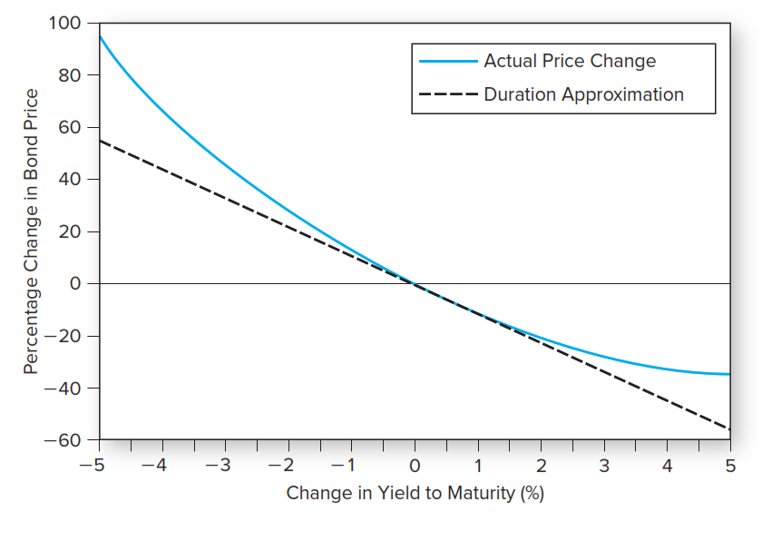
Fuente: Bodie, Z., Kane, A. & Marcus, A. J. (2021). Investments (Twelfth edition, International student edition). McGraw-Hill.

Convexidad
Mientras que la duración modificada y la duración en unidades monetarias son estimaciones de primer orden del riesgo (es decir, una estimación de la pendiente de la relación precio-rentabilidad), la convexidad es una medida de segundo orden. En efecto, la convexidad es una medida del grado en que la curvatura de la relación precio-rentabilidad difiere de una línea recta, y, por tanto, puede interpretarse como una medida del error de predicción al calcular el riesgo de tipo de interés a través de la duración modificada.
La fórmula de la convexidad será la siguiente:
$$\boxed{\text{Convexidad}=\frac{{\text{d}}^{\text{2}}\left(\text{Precio}\right)}{\text{d}{\left(\text{1}+\text{r}\right)}^{\text{2}}}∙\frac{\text{1}}{\text{Precio}}}=\overset{{{\text{d}}^{\text{2}}\left(\text{Precio}\right)}/{\text{d}{\left(\text{1}+\text{r}\right)}^{\text{2}}}}{\overbrace{\frac{\text{1}}{{\left(\text{1}+\text{r}\right)}^{\text{2}}}∙\sum_{\text{t}=\text{1}}^{\text{T}}{\left[\frac{{\text{Cupón}}_{\text{t}}}{{\left(\text{1}+\text{r}\right)}^{\text{t}}}∙\text{t}∙\left(\text{t}+\text{1}\right)\right]}}}∙\frac{\text{1}}{\text{Precio}}⟹ \\ ⟹\text{Convexidad}=\frac{\text{1}}{{\left(\text{1}+\text{r}\right)}^{\text{2}}}∙\sum_{\text{t}=\text{1}}^{\text{T}}{\frac{{\text{Cupón}}_{\text{t}}∙\left({\text{t}}^{\text{2}}+\text{t}\right)}{\text{Precio}∙{\left(\text{1}+\text{r}\right)}^{\text{t}}}}=\sum_{\text{t}=\text{1}}^{\text{T}}{\frac{{\text{Cupón}}_{\text{t}}∙\left({\text{t}}^{\text{2}}+\text{t}\right)}{\text{Precio}∙{\left(\text{1}+\text{r}\right)}^{\text{t}+\text{2}}}}$$
Nótese que la convexidad será siempre positiva, no importa si la rentabilidad a vencimiento aumenta o disminuye. Hay que tener en cuenta que la duración modificada siempre infraestima el nuevo precio de un bono tras un cambio en la yield-to-maturity.
Cuando la yield-to-maturity cae, infraestima el aumento del precio.
Cuando la yield-to-maturity sube, predice una caída mayor del precio de la que tiene lugar en realidad.
      - Esto se debe a que, si miramos el gráfico de la curva rentabilidad-precio, se observa que la relación real siempre da lugar a un cambio en el precio superior al de la aproximación lineal, y por tanto al corregir la aproximación lineal esta siempre se corrige al alza.
La convexidad de un bono será mayor:
Cuanto menor sea el cupón si se mantiene el vencimiento constante. A mayores cupones, menor será la duración y por ende menor será la duración modificada. Como vimos anteriormente, si la duración modificada afecta positivamente a la convexidad, la dimensión de los cupones afectará negativamente.
Cuanto mayor sea el cupón si se mantiene la duración modificada constante.
Cuanto menor sea la yield-to-maturity.
La importancia que los inversores concedan a la convexidad dependerá de sus expectativas sobre las condiciones del mercado. En concreto, los inversores concederán un mayor valor a la convexidad cuando las condiciones de mercado sean más volátiles (porque, en este caso, será más probable que se produzcan cambios grandes en la rentabilidad).
En este contexto, será deseable para el inversor que el bono tenga una elevada convexidad, porque implica que su precio caerá menos que el de otro bono con mayor convexidad cuando la rentabilidad aumente y aumentará más cuando la rentabilidad disminuya.
Imagen 17.– Convexidad
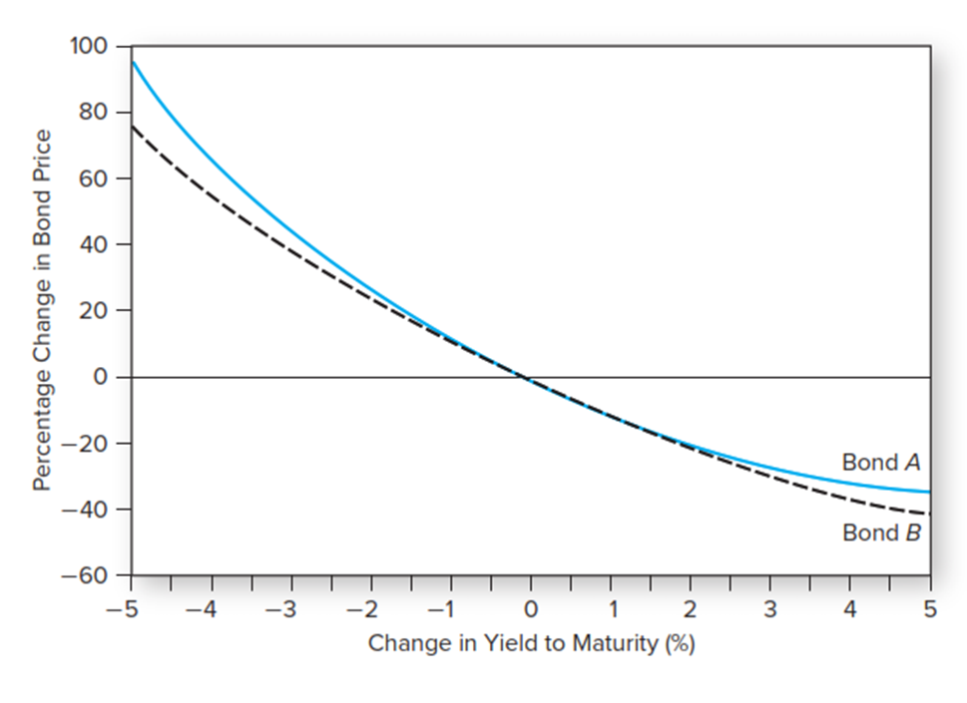
Fuente: Bodie, Z., Kane, A. & Marcus, A. J. (2021). Investments (Twelfth edition, International student edition). McGraw-Hill.

Gestión de riesgo de tipo de interés: inmunización y cash-flow matching
Ver apuntes de Juan Luis y Bodie, Kane y Markus págs. 513-524
El objetivo de la gestión del riesgo de tipo de interés es establecer un perfil que virtualmente tenga un riesgo nulo.
El problema es que muchos bancos tienen un desajuste natural entre la madurez de sus activos y sus pasivos.
Los pasivos de los bancos son principalmente depósitos, la mayoría de los cuales son de corto plazo y, por lo tanto, cuentan con una duración reducida.
Por el contrario, sus activos están compuestos por préstamos e hipotecas comerciales o a consumidores. Éstos tienen una duración más elevada y, por lo tanto, son más sensibles a las fluctuaciones del tipo de interés.
Cuando los tipos de interés aumentan de forma inesperada, los bancos pueden sufrir pérdidas en su valor neto, ya que el valor de sus activos cae más que el de sus pasivos.
Por ello, surgen 2 estrategias para gestionar el riesgo de tipo de interés.
Inmunización:
La inmunización es una estrategia de mitigación del riesgo que consiste en ajustar la duración de los activos y de los pasivos de modo que los valores de la cartera estén protegidos ante cambios en el tipo de interés. Usando una estrategia de inmunización perfecta, las empresas pueden prácticamente garantizar que los movimientos en los tipos de interés no tendrán impacto en el valor de sus portfolios.
      - Sin embargo, la duración sólo aproxima el efecto de variaciones en el tipo de interés sobre el precio de los bonos.
      - Además, ante cambios en los tipos de interés se necesitarían reajustes de la cartera (rebalancing) para volver a igualar la composición entre activos y pasivos.
Cash-flow matching:
Un banco– tratar de tener en el lado del activo – carteras con flujos idénticos a sus obligaciones. Difícil encontrar activos a medida.

CONCLUSIÓN
- Recapitulación (Ideas clave):
  - A lo largo de esta exposición hemos analizado los instrumentos de renta fija, tomando como punto de partida la decisión de inversión en estos instrumentos.
    - Nos hemos centrado en la valoración de estos instrumentos, y hemos visto como el precio de estos instrumentos depende de los flujos de caja esperados por los pagos por cupones.
    - Posteriormente, hemos introducido la curva de tipos y hemos visto distintas teorías explicativas de la estructura temporal de los tipos de interés, así como distintas formas o movimientos que podemos observar en ella.
    - Finalmente, hemos analizado los riesgos de los bonos haciendo hincapié en el riesgo de tipo de interés. Estudiando esta cuestión, hemos visto cuando un inversor tiene la intención de participar en el mercado secundario. A veces dichos tipos de interés pueden variar dramáticamente (p.ej. en España en 2012 la prima de riesgo se disparó hasta los 649 puntos). Ante estos problemas existen técnicas como la inmunización para reducir el riesgo de tipo de interés.
- Relevancia:

- Extensiones y relación con otras partes del temario:
  - En general, conocer los mercados de renta fija es fundamental no sólo desde el punto de economía financiera, sino también desde el punto de vista de la teoría macroeconómica.
    - En primer lugar, porque el endeudamiento público y la financiación del déficit, elementos clave de la política fiscal, se materializan a través de la emisión de instrumentos de renta fija por parte de las Administraciones Públicas.
    - En segundo lugar, porque la política monetaria se materializa asimismo a través de operaciones de mercado abierto en las que el banco central adquiere instrumentos de renta fija en circulación, a través de lo cual influye sobre los tipos de interés en la economía.
- Opinión:
  - Uno de los hechos más llamativos de los últimos 10 años ha sido la producción de 2 fenómenos casi opuestos:
- El diferencial con el bono alemán a 10 años (i.e. la prima de riesgo) llegó a situarse en 649 puntos. Se puede argumentar que intervino un riesgo de suceso, que era la descomposición de la zona euro.
- Tipos de interés negativos para emisiones de deuda españolas.
      - Los tipos de interés negativos se pueden explicar por diversos factores:
        - Hay mucha liquidez en el mercado fruto de las operaciones del Banco Central. Dicha liquidez se canaliza en parte al mercado de deuda público, con lo que empujan hacia arriba los precios de los títulos y hacia abajo la rentabilidad.
        - Muchas veces, las entidades financieras necesitan colateral para acceder a la liquidez del Banco Central.
        - Muchos inversores han comprado estos bonos con la invención de venderlos después cuando el interés sea aún más negativo y obtener un beneficio a posteriori.
  - Otro de los conceptos más relevantes a tener en cuenta en relación a los instrumentos de renta fija es la emergencia de los bonos verdes y sostenibles:
    - Los bonos verdes, aumentan en aproximadamente un 4 % la emisión de bonos a nivel mundial. La pandemia por COVID-19 apenas ha frenado el aumento de su peso en el mercado.
      - El 2 de septiembre de 2020, Alemania emitió bonos verdes por primera vez.
      - La Comisión Europea se ha planteado usarlos para financiar un tercio de su paquete de estímulos.
- Idea final (Salida o cierre):
  - En definitiva, aunque el objetivo de esta exposición ha sido la valoración, desde el punto de vista del inversor, de los títulos de renta fija, no debe perderse de vista que el propósito fundamental de los mercados financieros desde un punto de vista agregado es canalizar el ahorro de una sociedad para financiar la inversión en activos fijos y, de esta manera, estimular el crecimiento económico.

Bibliografía
Bodie, Z., Kane, A. & Marcus, A. J. (2021). Investments (Twelfth edition). McGraw-Hill Education. Part IV
Apuntes Economía financiera UC3M y Academia Montero Espinosa.
Tema Juan Luis Cordero Tarifa.
Mascareñas, J. Monografías de Juan Mascareñas sobre Finanzas Corporativas

Preguntas de otros exámenes

Enlace a preguntas tipo test
https://www.quia.com/quiz/6562973.html

Anexos

Anexo 1: Green bonds, transition bonds y sustainability-linked bonds
Green bonds (https://www.investopedia.com/terms/g/green-bond.asp): A green bond is a type of fixed-income instrument that is specifically earmarked to raise money for climate and environmental projects. These bonds are typically asset-linked and backed by the issuing entity's balance sheet, so they usually carry the same credit rating as their issuers’ other debt obligations.
Green bonds are designated bonds intended to encourage sustainability and to support climate-related or other types of special environmental projects. More specifically, green bonds finance projects aimed at energy efficiency, pollution prevention, sustainable agriculture, fishery and forestry, the protection of aquatic and terrestrial ecosystems, clean transportation, clean water, and sustainable water management. They also finance the cultivation of environmentally friendly technologies and the mitigation of climate change.
For issuers, one advantage is reputational. Issuing a green bond sends virtuous signals to the market. Green bonds can also make life easier for institutional investors pressed by clients to become more climate-conscious. En cambio, los bonos verdes no garantizan que la actividad del emisor sea necesariamente verde, puede ser una empresa muy contaminante pero que quiere financiar un proyecto verde. Además, un reciente estudio del BIS encuentra escasa evidencia de que los bonos verdes reduzcan el carbono o reduzcan los costes (los cambios no son significativos a nivel estadístico).
Blue bonds are a subset of green bonds and provide financing for projects related to ocean conservation, for example, renewable energy infrastructure like offshore wind farms or sustainable marine and fisheries projects.
Sustainability-linked bonds: Sustainability-linked bonds aim to further develop the key role that debt markets can play in funding and encouraging companies that contribute to sustainability (from an environmental and/or social and/or governance perspective). Los Bonos Vinculados a la Sostenibilidad son cualquier tipo de bono cuyas características financieras y / o estructurales puedan variar dependiendo de si el emisor alcanza, o no, ciertos objetivos predefinidos de Sostenibilidad o ESG. En ese sentido, los emisores se comprometen explícitamente (incluso en la documentación del bono) a futuras mejoras en su desempeño en sostenibilidad dentro de un plazo predefinido. Los SLBs son, por tanto, instrumentos basados en el desempeño futuro previsto.
Transition bonds: Transition bonds sit somewhere in between green and sustainability-linked bonds. Like green bonds, the finance they provide is directed at a specific project. But, as with sustainability-linked bonds, the bond issuer isn’t required to already be operating sustainably but is usually in the process of transitioning to lower-carbon operations — such as a fossil fuel project aiming to reduce its emissions.
En relación a las finanzas verdes también cabe destacar los Fondos ESG: https://forbes.es/forbes-funds/117082/fondos-esg-cuando-la-rentabilidad-es-compatible-con-la-inversion-responsable/

Anexo 2: La ETTI según la teoría de las expectativas (útil para el test)
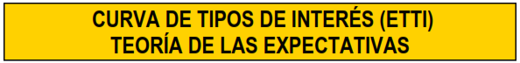
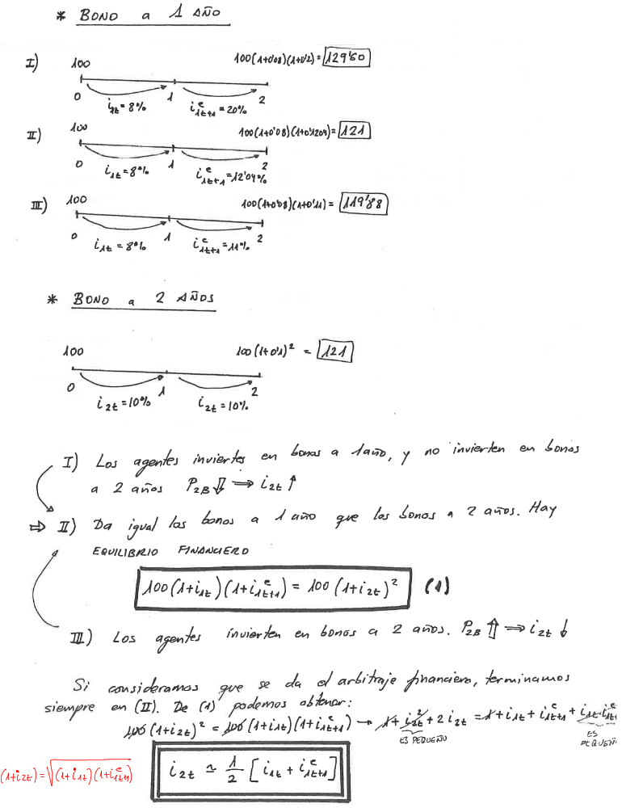 | 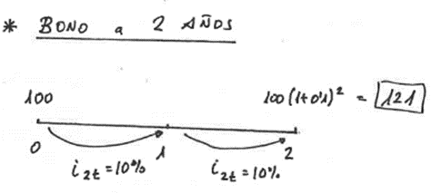

Una inversión es el compromiso real de dinero o de otros recursos con la esperanza de recibir beneficios futuros. - Por lo tanto, generalmente, hay dos conceptos relacionados con la inversión: tiempo y riesgo. - Distinguimos dos tipos de inversiones según el tipo de activo: - Activos reales: Son los que determinan en última instancia la riqueza material de una sociedad mediante su influencia en la capacidad productiva de la economía. - Activos financieros: No son más que trozos de papel o anotaciones informáticas que no contribuyen de manera directa a la capacidad productiva de la economía. En realidad, estos activos financieros son derechos sobre los activos reales o los ingresos generados por ellos. Un activo real es un objeto útil que no constituye, al mismo tiempo, el pasivo de ningún otro agente; un activo financiero es un objeto útil que constituye, al mismo tiempo, el pasivo de otro agente (el deudor). Un activo financiero no puede existir para un agente económico sin ser, a la vez, el pasivo financiero de otro agente económico.
Un bono es un valor que se emite a partir de un contrato de préstamo. El prestatario emite un bono en favor del prestamista a cambio de dinero. El bono es un pagaré que recibe el prestamista de parte del prestatario. El emisor se compromete a realizar una serie de pagos específicos en fechas específicas al tenedor del bono.
La deuda perpetua es aquella que no tiene obligación de devolución ni fecha de vencimiento establecida. Es decir, el prestatario puede reembolsar el crédito cuando lo considere oportuno. Eso sí, mientras no pague ese crédito tendrá que pagar intereses. Garicano pedía financiar el Plan de Recuperación con deuda perpetua.
Más los cupones devengados en el caso de los bonos devengables (accrual bonds).
Esto no es así en el caso de los bonos cupón cero, que no pagan cupones, sino que habitualmente se emiten bajo par, es decir, su precio es menor que su valor nominal, por lo que a vencimiento el prestamista recibe más de lo que pagó cuando lo adquirió.
Estos cupones pueden ser cupones fijos (siempre la misma cantidad) o variables (podría ser que el cupón varíe a una tasa preestablecida, cupones cuyo tipo de interés nominal se ajuste cada cierto tiempo a la inflación o cupones indexados a un índice de referencia como el EURIBOR o el LIBOR).
Se conoce como cupón porque antiguamente (antes de la informatización de estos procedimientos), los bonos físicos tenían cupones que los inversores cortaban para reclamar el pago de los intereses.
Normalmente se suele exigir que se registre el programa de emisiones en el supervisor de valores (en el caso de España es la CNMV) quien establecerá los criterios que debe cumplir un emisor para realizar una emisión pública. Nótese que también la Ley de Sociedades de Capital establece restricciones adicionales para la emisión de valores corporativos.
El precio viene generalmente expresado como porcentaje del nominal.
¿Cuáles son estos tipos de interés de referencia? - LIBOR: Tipo de interés de referencia al que los grandes bancos globales se prestan entre ellos en los mercados internacionales interbancarios para préstamos a corto plazo. - EURIBOR: Es similar al LIBOR. El EURIBOR se publica para distintos vencimientos y sirve como referencia para precios hipotecas. ¡Ojo!, es un tipo de interés al que los bancos declaran prestarse a corto plazo (es decir, se elabora a partir de los precios ofertados): 1 semana, 1 mes, 3 meses, 6 meses y 12 meses. - EONIA: coincide con el EURIBOR en que es un índice interbancario de referencia que mide el tipo de interés al que se prestan los bancos, pero se refieren a vencimiento distintos. EONIA es un día.=promedio de los tipos de los préstamos interbancarios realizados en el mercado durante el mismo día Es tipo de referencia para operaciones de productos derivados - El EONIA fue reemplazado con el Euro Short Term Rate (€STR) en 2020. El €STR es similar al EONIA, pero tipo promedio de los tipos tomados durante el día anterior no durante el mismo día
http://vicenteesteve.blogspot.com/2023/08/el-bono-de-renta-fija-perpetuo-vivo-mas.html
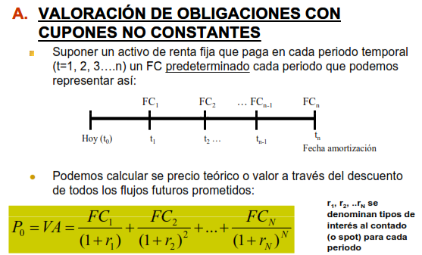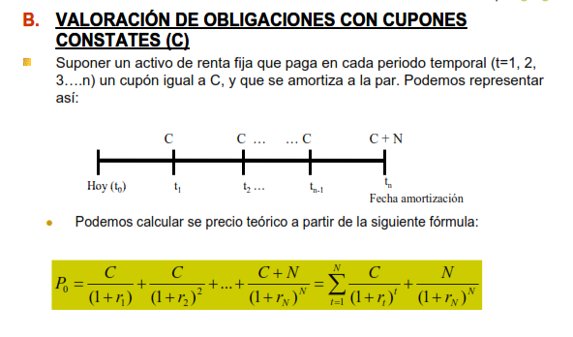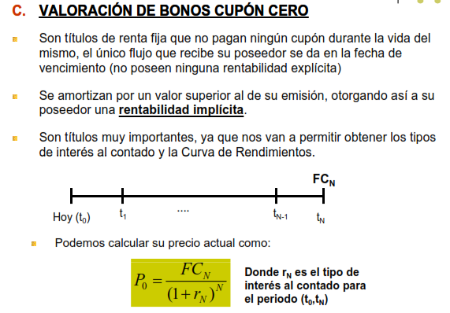
Los Bonos y Obligaciones del Estado que se emiten desde 1997, denominados “segregables”, presentan 2 características diferenciales frente a los Bonos y Obligaciones del Estado emitidos con anterioridad a dicha fecha: - Posibilidad de “segregación”, esto es, posibilidad de separar cada bono en n valores (los llamados strips), uno por cada pago que la posesión del bono dé derecho a recibir. Así, de un Bono a 5 años podrían obtenerse 6 strips: uno por cada pago de cupón anual, y un sexto por el principal. Cada uno de estos strips puede ser posteriormente negociado de forma diferenciada del resto de strips procedentes del bono. - Esta operación de segregación transforma un activo de rendimiento explícito (bono u obligación) en una serie de valores de rendimiento implícito (bonos cupón cero), cuya fecha de vencimiento y valor de reembolso coinciden con los de los cupones y principal del activo originario. Los bonos cupón cero tienen unas características financieras peculiares que los hacen especialmente atractivos para determinados inversores. Los strips son una forma de cubrir esa demanda sin necesidad de aumentar la gama de valores emitidos por el Tesoro. Además, se permite realizar la operación inversa a la descrita, es decir, la reconstitución del activo originario a partir de los bonos cupón cero procedentes de su segregación. Su tratamiento fiscal es más favorable para sujetos pasivos del Impuesto sobre Sociedades: el cupón de los Bonos y Obligaciones del Estado segregables no está sujeto a retención, y tampoco sufren retención los rendimientos implícitos generados por los bonos cupón cero (strips) procedentes de su segregación. Todo el resto de características de los Bonos y Obligaciones segregables (plazos de emisión, frecuencia de cupón, método de emisión...) son idénticas a las de los Bonos y Obligaciones “no segregables”. Tesoro Público (2021). Strips. https://www.tesoro.es/deuda-publica/otras-formas-de-inversion/strips
Nótese que precio y rendimiento son dos caras de la misma moneda, ya que se ven mutuamente afectados. Es lo mismo visto desde distintas ópticas.
Se puede interpretar como el tipo de rendimiento compuesto que se obtendría a lo largo de toda la vida del bono bajo el supuesto de que los cupones se reinvierten a esa misma tasa y se mantiene hasta vencimiento.
La intuición es que una disminución del tipo de interés hará que los bonos ya emitidos al anterior tipo de interés más alto se vuelvan más atractivos, por lo que aumentará su precio.
¿A qué nos referimos por curva de tipos? En la práctica, los inversores hacen referencia a distintas curvas de tipos. La curva de tipos pura se refiere a la curva de tipos para strips o bonos cupón cero del Tesoro [ver nota al pie 13 en la página 10]. En contraposición, la curva de tipos on-the-run hace referencia a la representación de la rentabilidad como una función del vencimiento para bonos con cupón emitidos recientemente a la par.
Tipo spot: Tipo que el mercado aplica a las operaciones que se inician hoy. Tipo forward: Tipo que el mercado aplica hoy a las operaciones que se iniciarán en el futuro.
Por eso, Bodie, Kane y Marcus en Investments trabajan con yield-to-maturity. Cambios en el tipo de interés de mercado deben impactar la rentabilidad esperada de un bono mediante cambios en su precio. Nuevamente, si mantienes el bono a vencimiento, ante un aumento del tipo de interés te verás perjudicado.
Por aproximación de Taylor.
$$\text{Precio}=\frac{{\text{Cupón}}_{\text{1}}}{\left(\text{1}+{\text{r}}_{\text{1}}\right)}+\frac{{\text{Cupón}}_{\text{2}}}{{\left(\text{1}+{\text{r}}_{\text{2}}\right)}^{\text{2}}}+…+\frac{{\text{Cupón}}_{\text{T}}+\text{Valor facial}}{{\left(\text{1}+{\text{r}}_{\text{T}}\right)}^{\text{T}}}$$ $$⟹\frac{\text{d}\left(\text{Precio}\right)}{\text{d}\left(\text{1}+\text{r}\right)}=\frac{-{\text{Cupón}}_{\text{1}}}{{\left(\text{1}+{\text{r}}_{\text{1}}\right)}^{\text{2}}}+\frac{-\text{2}∙{\left(\text{1}+{\text{r}}_{\text{2}}\right)}^{\text{1}}∙{\text{Cupón}}_{\text{2}}}{{\left(\text{1}+{\text{r}}_{\text{2}}\right)}^{\text{4}}}+…+\frac{-\text{T}∙{\left(\text{1}+{\text{r}}_{\text{T}}\right)}^{\text{T}-\text{1}}∙\left({\text{Cupón}}_{\text{T}}+\text{Valor facial}\right)}{{\left(\text{1}+{\text{r}}_{\text{T}}\right)}^{\text{2}∙\text{T}}}=\frac{-{\text{Cupón}}_{\text{1}}}{{\left(\text{1}+{\text{r}}_{\text{1}}\right)}^{\text{2}}}+\frac{-\text{2}∙{\text{Cupón}}_{\text{2}}}{{\left(\text{1}+{\text{r}}_{\text{2}}\right)}^{\text{3}}}+…+\frac{-\text{T}∙\left({\text{Cupón}}_{\text{T}}+\text{Valor facial}\right)}{{\left(\text{1}+{\text{r}}_{\text{T}}\right)}^{\text{T}+\text{1}}}⟹ \\ ⟹\frac{\text{d}\left(\text{Precio}\right)}{\text{d}\left(\text{1}+\text{r}\right)}=-\frac{\text{1}}{\text{1}+\text{r}}∙\left[\frac{{\text{Cupón}}_{\text{1}}}{\left(\text{1}+{\text{r}}_{\text{1}}\right)}+\frac{\text{2}∙{\text{Cupón}}_{\text{2}}}{{\left(\text{1}+{\text{r}}_{\text{2}}\right)}^{\text{2}}}+…+\frac{\text{T}∙\left({\text{Cupón}}_{\text{T}}+\text{Valor facial}\right)}{{\left(\text{1}+{\text{r}}_{\text{T}}\right)}^{\text{T}}}\right]⟹\frac{\text{d}\left(\text{Precio}\right)}{\text{d}\left(\text{1}+\text{r}\right)}=-\frac{\text{1}}{\text{1}+\text{r}}∙\sum_{\text{t}=\text{1}}^{\text{T}}{\left[\frac{\text{t}∙{\text{Cupón}}_{\text{t}}}{{\left(\text{1}+\text{r}\right)}^{\text{t}}}\right]}$$ $$⟹\frac{{\text{d}}^{\text{2}}\left(\text{Precio}\right)}{\text{d}{\left(\text{1}+\text{r}\right)}^{\text{2}}}=-\text{2}∙\frac{-{\text{Cupón}}_{\text{1}}}{{\left(\text{1}+{\text{r}}_{\text{1}}\right)}^{\text{3}}}-\text{3}∙\frac{-\text{2}∙{\text{Cupón}}_{\text{2}}}{{\left(\text{1}+{\text{r}}_{\text{2}}\right)}^{\text{4}}}+…-\left(\text{T}+\text{1}\right)\frac{-\text{T}∙\left({\text{Cupón}}_{\text{T}}+\text{Valor facial}\right)}{{\left(\text{1}+{\text{r}}_{\text{T}}\right)}^{\text{T}+\text{1}}}⟹ \\ ⟹\frac{{\text{d}}^{\text{2}}\left(\text{Precio}\right)}{\text{d}{\left(\text{1}+\text{r}\right)}^{\text{2}}}=\frac{\text{1}}{{\left(\text{1}+\text{r}\right)}^{\text{2}}}∙\left[\frac{\text{1}∙\text{2}∙{\text{Cupón}}_{\text{1}}}{\left(\text{1}+{\text{r}}_{\text{1}}\right)}+\frac{\text{2}∙\text{3}∙{\text{Cupón}}_{\text{2}}}{{\left(\text{1}+{\text{r}}_{\text{2}}\right)}^{\text{2}}}+…+\frac{\text{T}∙\left(\text{T}+\text{1}\right)∙\left({\text{Cupón}}_{\text{T}}+\text{Valor facial}\right)}{{\left(\text{1}+{\text{r}}_{\text{T}}\right)}^{\text{T}}}\right]⟹\frac{{\text{d}}^{\text{2}}\left(\text{Precio}\right)}{\text{d}{\left(\text{1}+\text{r}\right)}^{\text{2}}}=\frac{\text{1}}{{\left(\text{1}+\text{r}\right)}^{\text{2}}}∙\sum_{\text{t}=\text{1}}^{\text{T}}{\left[\frac{{\text{Cupón}}_{\text{t}}}{{\left(\text{1}+\text{r}\right)}^{\text{t}}}∙\left({\text{t}}^{\text{2}}+\text{t}\right)\right]}$$ $$\frac{\text{∆}\text{Precio}}{\text{Precio}}=-\text{Duración Modificada}∙\text{∆}\text{r}+\frac{\text{Convexidad}∙{\text{∆}\text{r}}^{\text{2}}}{\text{2}}$$

